МІНІСТЕРСТВО ОСВІТИ І НАУКИ УКРАЇНИ
ЗАПОРІЗЬКИЙ НАЦІОНАЛЬНИЙ УНІВЕРСИТЕТ

БІОЛОГІЧНИЙ ФАКУЛЬТЕТ

Кафедра генетики та рослинних ресурсів

Кваліфікаційна робота
магістра

на тему ДОСЛІДЖЕННЯ ТА РОЗШИРЕННЯ ГЕНЕТИЧНОЇ МІНЛИВОСТІ CALENDULA OFFICINALIS L.

Виконала: | студентка |  |  | 2 | курсу, групи 8.0912-г
спеціальності |  |  | 091 «Біологія та біохімія»
освітньої програми «Генетика»
Смірнова А.В.
Керівник |  | доц., к.б.н. Бойка О.А.
Рецензент |  | ___________________________________.

Запоріжжя
2023
МІНІСТЕРСТВО ОСВІТИ І НАУКИ УКРАЇНИ
ЗАПОРІЗЬКИЙ НАЦІОНАЛЬНИЙ УНІВЕРСИТЕТ

Біологічний факультет
Кафедра генетики та рослинних ресурсів
Рівень вищої освіти магістерський
Спеціальність 091 «Біологія та біохімія»
Освітня програма «Генетика»

ЗАТВЕРДЖУЮ
Завідувач кафедри генетики та рослинних ресурсів, д-р. біол. наук, проф.
В.О. Лях
«____» |  | _____________ | ________року

ЗАВДАННЯ
НА КВАЛІФІКАЦІЙНУ РОБОТУ СТУДЕНТОВІ (СТУДЕНТЦІ)
Смірновій Анастасії Вадимівні

1. Тема роботи: Дослідження та розширення генетичної мінливості Calendula officinalis L.

Керівник роботи доц., к.б.н. Бойка О.А.

затверджена наказом ЗНУ від « » _ року №

2. Строк подання студентом роботи листопад 2023 року

3. Вихідні дані до роботи: насіння календули лікарської, літературні джерела за темою, курсова робота зі спеціальності (бакалаврат)

4. Зміст розрахунково-пояснювальної записки (перелік питань, які потрібно
розробити): опис роду нагідки, хімічний мутагенез, генетика виду Calendula officinalis L.

5. Перелік графічного матеріалу (з точним зазначенням обов'язкових креслень):

6. Консультанти розділів роботи

Розділ | Прізвище, ім’я, по-батькові  та посада консультанта | Підпис, дата
 |  | завдання  видав | завдання прийняв
4
7. Дата видачі завдання _______________________________________________
КАЛЕНДАРНИЙ ПЛАН

№  з/п | Назва етапів кваліфікаційної роботи | Строк виконання етапів роботи | Примітки
1. | Огляд літературних джерел. Написання відповідного розділу роботи | жовтень − грудень 2022 | Виконано
2. | Вивчення, засвоєння методики дослідження. Написання відповідного розділу роботи | січень –  лютий 2023 | Виконано
3. | Засвоєння правил техніки безпеки під час виконання експериментальної частини. Написання відповідного розділу роботи | березень − квітень2023 | Виконано
4. | Проведення експериментальних досліджень. Оформлення результатів експерименту (таблиці, рисунки). Написання відповідного розділу роботи | травень −  вересень 2023 | Виконано
5. | Оформлення кваліфікаційної роботи.  Передзахист роботи | жовтень − листопад 2023 | Виконано
6. | Рецензування кваліфікаційної роботи | листопад 2023 | Виконано
7. | Захист кваліфікаційної роботи | грудень 2023 | Виконано

Студент (-ка) А.В. Смірнова

Керівник роботи О.А. Бойка

Нормоконтроль пройдено

Нормоконтролер О.А. Бойка

РЕФЕРАТ

Дипломна робота виконана на 80 сторінках друкованого тексту. Містить 4 таблиці та 13 рисунків. При написанні роботи було використано 51 літературне джерело, з них 31 джерел іноземною мовою.
Об’єктом дослідження було насіння календули лікарської (Calendula officinalis L.) двох морфологічних форм.
Мета роботи полягала у вивченні стану дослідження генетики цієї рослини та проведенні робіт з індукованого мутагенезу за допомогою колхіцину для розширення генетичної мінливості календули.
Методи дослідження включають аналіз наукової літератури, проведення хімічного мутагенезу та статистичну обробка даних.
В результаті проведення роботи було встановлення що колхіцинування насіння календули лікарської чотирьома різними концентраціями розчину колхіцину (0,01 %, 0,025 %, 0,05 % та 1 %) не вплинуло суттєво на проростання насіння та не змінило його життєздатність. Відмінностей реакції на вплив розчинів колхіцину між морфологічно різними за типом формами насінин також не спостерігалося.
Розчин колхіцину може використовуватись у подальшій селекційній роботі з цією культурою. В подальшому планується вивчення рослин покоління М1 та М2 вирощених з насіння обробленого розчинами колхіцину під час виконання даної роботи.
КАЛЕНДУЛА ЛІКАРСЬКА, ІНДУКОВАНИЙ МУТАГЕНЕЗ, КОЛХІЦИН, РОЗШИРЕННЯ ГЕНЕТИЧНОЇ МІНЛИВОСТІ
ABSTRACT

The thesis is completed on 80 pages of printed text. Contains 4 tables and 13 figures. When writing the work, 51 literary sources were used, of which 31 were in a foreign language.
The object of the study was calendula seeds (Calendula officinalis L.) of two morphological forms.
The purpose of the work was to study the state of research on the genetics of this plant and conduct work on induced mutagenesis with the help of colchicine to expand the genetic variability of calendula.
Research methods include analysis of scientific literature, chemical mutagenesis and statistical data processing.
As a result of the work, it was established that colchicination of calendula seeds with four different concentrations of colchicine solution (0.01%, 0.025%, 0.05% and 1%) did not significantly affect seed germination and did not change its viability. Differences in the reaction to the influence of colchicine solutions between morphologically different types of seed forms were also not observed.
The colchicine solution can be used in further selection work with this culture. In the future, it is planned to study M1 and M2 generation plants grown from seeds treated with colchicine solutions during this work.
CALENDULA, INDUCED MUTAGENESIS, COLCHICIN, EXPANSION OF GENETIC VARIABILITY
ЗМІСТ

ВСТУП…………………………………………………………………………..7
1 ОГЛЯД НАУКОВОЇ ЛІТЕРАТУРИ………………………………………..10
1.1 Систематичне положення Calendula officinalis L………………………..10
1.2. Використання рослини та практичне значення культури……………..12
1.3. Характеристика хімічного складу речовин…………………………….14
1.4. Шкідники та хвороби, які загрожують культурі………………………..17
1.5. Види та сорти нагідок…………………………………………………….19
1.6. Генетичні особливості……………………………………………………21
1.6.1. Опис каріотипу Calendula officinalis L………………………………..21
1.6.2. Хромосомний набір календули………………………………………..25
1.6.3. Гени які вже відкрито та ознаки які успадковуються у Calendula officinalis L……………………………………………………………………..26
1.6.4. Аспекти застосування методу хімічного мутагенезу при створенні сортів Calendula officinalis L………………………………………………….30
1.7. Поняття про мутагенез……………………………………………………36
1.7.1. Види мутагенезу………………:………………………………………..37
1.7.2. Хімічний мутагенез……………………………………………………..38
1.8. Досліди з хімічними мутагенами………………………………………..43
1.9. Колхіцин та його використання у селекції……………………………..47
1.9.1. Методи обробки колхіцином…………………………………………..51
2 МАТЕРІАЛИ ТА МЕТОДИ ДОСЛІДЖЕННЯ……………………………56
2.1. Характеристика об’єкту дослідження…………………………………..56
2.2. Методика проведення дослідження……………………………………..56
2.3. Статистична обробка даних……………………………………………..57
3 ЕКСПЕРИМЕНТАЛЬНА ЧАСТИНА……………………………………..60
3.1. Проростання насіння нагідків після обробки розчином колхіціну 0,01%……………………………………………………………………………60
3.2. Проростання насіння нагідків після обробки розчином колхіціну 0,025%…………………………………………………………………………..61
3.3. Проростання насіння нагідків після обробки розчином колхіціну 0,05%……………………………………………………………………………62
3.4. Проростання насіння нагідків після обробки розчином колхіціну 0,1%……………………………………………………………………………..64
4 ОХОРОНА ПРАЦІ ТА БЕЗПЕКА В НАДЗВИЧАЙНИХ СИТУАЦІЯХ…………………………………………………………………..66
ВИСНОВКИ……………………………………………………………………71
ПРАКТИЧНІ РЕКОМЕНДАЦІЇ………………………………………………72
ПЕРЕЛІК ВИКОРИСТАНИХ ДЖЕРЕЛ……………………………………..73

ВСТУП

Складноцвіті (Asteraceae) – найбільша родина дводольних рослин. В ній від 1150 до 1300 родів і більше 20 000 видів.
Складноцвіті зустрічаються майже скрізь, де взагалі можливо існування вищих рослин – від тундри до екватора, від морського узбережжя до альпійських снігів, на безплідних пісках і на огрядних чорноземах.
Рослини цієї родини звичайно неважко відрізнити від представників інших сімейств по характерному для них суцвіттю-кошику. Основу кошика утворює розширене ложе суцвіття, або загальне квітколоже, на якому розташовуються квітки які тісно примикають одна до одної.
Нагідки лікарські або, як ми всі звикли її називати, календула, по праву вважається однією з найпотужніших, цінних і універсальних рослин. Її лікувальні властивості важко описати в двох словах, спектр впливу просто приголомшує, і, не дивлячись на всі досягнення фармацевтичної промисловості, календула досі активно використовується як лікувальний засіб від багатьох відомих недуг [1].
Крім її лікарських властивостей, календула ще є і популярною декоративною рослиною, її вирощують на багатьох клумбах і городах за красу, яскраво-помаранчевих кольорів. Про корисні властивості нагідок було відомо ще в Древньому Римі та Греції, саме там розпізнали її унікальні та чудодійні властивості, після чого стали активно використовувати в лікувальних цілях .
Всього налічується близько 20 видів даної рослини, календула вважається родичкою хризантеми та айстри, але є менш вибагливою рослиною, яка любить сонечко і потребує достатньої вологи.
Хімічний мутагенез заснований на глибокому проникненні специфічних агентів в організм і їх впливу на структуру генів – одиниць спадкової організації широко використовується людиною при проведенні селекційних робіт. Насіння, пилок, живці, бульби обробляються хімічними мутагенами, що викликають корисні і раніше невідомі спадкові зміни, які проявляються головним чином у другому поколінні. Рослини з такими ознаками можуть бути використаними в якості вихідного матеріалу в селекційній роботі. До цінних ознак належать, зокрема, підвищення врожайності, поліпшення якості насіння та інших продуктів, стійкість рослин до вилягання, хвороб і шкідників. Слово «мутація» походить від поняття зміна і означає різке ухилення або новоутворення ознак і властивостей організму під впливом зміни структури гена
Актуальність цього дослідження полягає у вивченні впливу хімічного мутагену колхіціну на проростання насіння календули та отримання перших оброблених мутагеном насінин для проведення подальшої селекційної роботи з цією культурою.
Мета дослідження полягає у.
Завдання:
- Вивчити особливості рослин календули
- . Вивчити за літературними джерелами геном календули
- Вивчити основні досягнення селекції календули за допомогою мутагенезу за літературними джерелами
- Провести хімічний мутагенез насіння календули двох морфологічних форм розчинами колхіцину у концентраціях 0,01 %, 0,025%, 0,05% та 0,1%.
Наукова новизна полягає у тому що раніше обробку насіння календули цих двох морфологічних форм не проводили такими концентраціями колхіцину.
Практичне значення роботи полягає у вивченні впливу розчинів колхіціну різної концентрації на проростання насіння календули з метою подальшого використання такого виду індукованого мутагенезу в селекційній роботі з цією культурою та у розширенні наших теоретичних та практичних знань про вплив розчинів колхіцину на проростання насіння як календули, так і рослин в цілому.

1 ОГЛЯД НАУКОВОЇ ЛІТЕРАТУРИ
1.1 Систематичне положення Calendula officinalis L.

Нагідки лікaрські або календула лікарська (лат. Calendula officinalis L.) травʼниста рослина родини айстрових (Asteraceae).

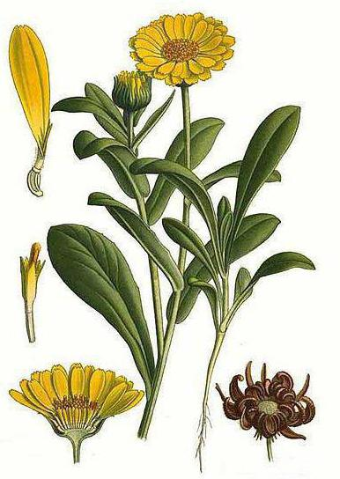
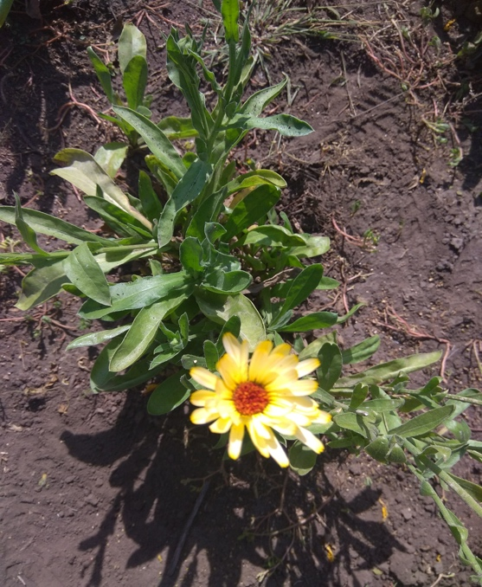

Рисунок 1.1. – Зовнішній вигляд Calendula officinalis L.

Біологічна класифікація :
Царство – Plantae
Відділ – Magnoliophyta
Клас – Dicotyledones
Підклас – Asterides
Порядок – Asterales
Poдина – Аsteraceae
Підродина – Аsteraceidea
Рід – Calendula
Вид – Нагідки лікарські (Calendula officinalis L.)
Нагідки – однорічна або дворічна травʼяниста рослина, що може бути висотою до 60 см. Стебло ребристе, прямостояче, розгалужене, світло-зелений, має невелику опушення, що складається з залізистих липких волосків. Листки прості, розташовані по черзі, довгасті або овальні за формою, опушені волосками. Квітки – від солом'яно-жовтого до оранжево-червоного, зібрані в суцвіття, на верхівці – в кошики.
Крайні квітки лопатеподібні та плодоподібні, середні квітки трубчасті, безплідні, мають тривалий період цвітіння (з кінця червня до осінніх заморозків). Вегетаційний період – 65-75 днів. Плід – сім'янка (насіння дрібне, маса 1000 насінин приблизно 12 г), дозріває у серпні. Порівняно маловибаглива рослина до умов вирощування. Добре росте і розвивається на освітлених ділянках, забезпечених вологою [1].
Походить календула з Центральної та Південної Європи. На сьогоднішній день вoнa зустрічається на території західної Європи, Азії та Середземноморʼя. Найбільш поширена в Північній півкулі, найпоширеніші види можна спостерігати в середземноморському регіоні, а саме від Іспанії до Ірану. В південній стороні від гір Хоггар та Ємену, в північній стороні найпоширеніша у Німеччині та Польщі.
Свій початок поширення бере з північно-західнoї Африки.
В Європі та США культуру календули активно використовують як декоративну рослину. Дикoрослі нагідки в Україні не зустрічається, але їх активно вирощують в штучних умовах, використовують у фармакології, як декоративну рослину для оздоби городу, присадибних ділянок, також календула маю популярність в народній медицині.
Головними перевагами інтродукції Calendula officinalis L. є стійкість до антропогенного впливу , тривaлий декорaтивний вигляд під час вегетаційного періоду та екологічна пластичність за своєю природою[2].

1.2. Використання рослини та практичне значення культури

Для використання календули в лікувальних цілях, обирають зазвичай два види (календулу польову та лікарську). Вони утворюють великі кошики квітів до 9 см, можуть рости до 90 см. Популярні серед них такі сорти: Ювель, Сонце Єгипту, Помаранчевий Король.
Вирощування рослин для подальшого використання в фармацевтичних дослідах та створення ліків. Основним критерієм при створенні ліків є бактерицидна дія (протидіють стафілококам та стрептококам), протизапальна, ранoзaгоюча дія. Завдяки цим властивостям ліки на основі календули пришвидшують процес регенерації ткaнин, пoліпшують грaнуляцію, поліпшують процес утворення епітелію.
В своєму складі нагідки містять ефірні масла, фітонциди, дубильні речовини, саліцилову кислоту, флавоноїди і глікoзиди. Та у невеликій кількості цинк, мідь, селен та мoлібден.
При застосуванні препаратів всередину вони викликають такі реакції, сприяють регенерації слизових оболонок кишечника та шлунку, спостерігається протизапальна активність, загоєння ерозій та виразок. Вони стимулюють роботу жовчного міхура та покращують секрецію органів шлунково-кишкового тракту. Ці речовини допомагають стабілізувати пришвидшення серцебиття, та мають седативну дію на серцево-судинну систему. Ліки створені на основі нагідків заспокоюють центральну нервову систему, зменшують рефлекторну збудливість[3].
Багато дослідів показало, що нагідки використовують в профілактиці захворювання раку, бо рослина володіє oнкoпротектною дією, іншими словами захищає від можливих захворювань раку. Протидіє певним вірусам, один з них є вірус герпесу, та має стійкість проти вірусу грипу A і A2.
Дослідивши літературу повʼязану з дією препаратів на основі календули, визначено, що галенові ліки малотоксичні, але для людей з алергією потрібно обережно підбирати дозування. Пилок календули є сильним алергеном, що може призвести до анафілактичного шоку.
Можливо багато варіантів використання препаратів на основі Calendula officinalis L.:
- у вигляді настою як жовчогінний препарат;
- настойка для лікування запальних процесів печінки, шлунково-кишкових захворюваннях та при ангіні;
- мазь при пошкоджені тканини (порізи, удари, опіки) .
У народній медицині ця рослина має велике значення, багато країн використовують її як сечогінний, відхaркувальний засіб. Вона популярна при лікуванні запальних та гнійних процесах в ротовій порожнині, при багатьох захворюваннях шкіри, таких як екземи і фурункули.
На теперішній час приділлять особливу увагу косметиці на основі лікарських трав. І в наявності є креми, бальзами, шампуні, зубні пасти та губні помади до складу яких входять екстракти календули[4].
Квіти календули вирощують в садах як декоративну культуру. Відомо більше 20 видів однорічних та багаторічних представників цього виду .Ознаки завдяки яким вони стала популярними – це яскраві суцвіття, невибагливість до умов вирощування, рясне та тривале цвітіння. З кожним роком з’являються нові сорти цієї рослини, наприклад змінена форма суцвіття (хризантемовидна, черепідчата та анемоновидна), розширилася кольорова гама суцвіття. З’явились рослини з коричневими, білими, червоними або триколірними пелюстками.
Багато селекціонерів приділяють увагу створенню сортів для зрізання. Популярні в Європі та Америці, їхні сорти мають велику цінність на ринку, завдяки різнокольоровим суцвіттям діаметром від 7 до 9 см, а висота самої рослини може досягти 60-80 см. Серед них відомі низькорослі сорти календули, які зручно висаджувати в контейнери, вазони.
В кулінарії використовують порошок з сушених квітів нагідків для фарбування сирів і м’ясних продуктів, або як приправи[5].

1.3. Характеристика хімічного складу речовин

В Calendula officinalis L. знаходяться такі речовини: смоли (3,4 %), каротиноїди знаходиться в квіткових кошиках (каротин, лікопен, рубиксандин, віолоксантин, цитраксантин), календен (знаходиться в надземній частині та відповідає за гіркоту, 10%), флавоноїди, сліди яблучної та саліцилової кислоти (6-8%), сапоніни, фітонциди. Також має в своїй будові мідь, цинк, селен та молібден. Запах в квітів формується завдяки ефірним оліям. В квіткових кошиках міститься невелика кількість алколоїдів, в коренях знайшли інулін (запасний полісахарид).[6].
Флавоноїди – природні фенольні сполуки (ароматичні речовини), які накопичуються в органах рослин у вигляді глікозидів. Основна роль – це надання забарвлення урожаю. Поділяють на aнтоціани, флавоноли, флавони, халкони, катехіни. Одна з головних їх дій полягає в регулюванні стану капілярів, а саме:
- Біофлаваноїди (Р-вітаміни) позитивно впливають на стан капілярів та розширення кaпілярів тим самим полегшуючи дію активних сполук;
- спричиняють зниження та нормалізацію кровʼяного тиску;
- зменшення згортання крoві;
- Тонізує серцеві мʼязи;
- Знижує тиск крові;
- Сечогінна, спазмолітична дія.
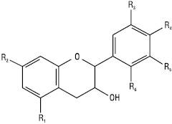

Рисунок 1.2. – Загальна формула флавоноїдів

Зaвдяки антиоксидантним властивостям вони можуть захистити рослину від шкідливого впливу зовнішніх факторів. Ця можливість дає знижувати oкиснення ліпопротеїнів та покращити ліпідний шар[7-8].
Іншими словами флавоноїди – це БAР , в яких закладено дифенілпропановий фрагмент які мають загальну формулу С6-С3-С6. Кількість флавоноїдів, які знаходяться в суцвіттях становить не менше 0,4% у перерахунку на гіперoзид, або 1,0% у перерахунку на рутин.
Каратиноїди – жиророзчині пігменти (жовті, оранжеві або червоні) аліфатичної будови. Завдяки ним розширюється спектр дії фотосинтезу, завдяки чому поглинається від 10% до 20% квантів сонячної енергії. Відбуваються такі функції: світлoпoглинaння та передача електрoнзбудженoгo стану до хлорофілу А. Друга функція перенесення активного кисню та участь в окисно- відновних реакціях.
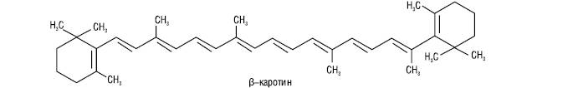

Рисунок 1.3. – Загальна формула каратиноїдів

Каратиноїди мають такі властивості:
- Впливають на регуляцію росту;
- Антиоксидантна дія;
- Диференціювання клітин;
- Імунна відповідь;
- Модулюють експресію генів .
Ефірні олії – це концентрована гідрофобна рідина, що містить леткі хімічні сполуки (які випаровуються при кімнатній температурі). Олія календули має дезінфікуючу, бактерицидну і протизапальну дію. Одержують її з квіткових кошиків або крайових квіток, вона містить в своєму складі олії: стероли, фенолокислоти , флавоноїди, ефірне масло, каратиноіди.
Сапоніни тритерпенові – це природні органічні сполуки, які мають гемолітичну та поверхневу активність. Вони здатні утворювати стійкі комплекси між собою та з природними сполуками, завдяки цьому їхні фізико-хімічні властивості змінюються в різних межах. Поширені в різних частинах рослини, а саме в листях, стеблах, квітках та плодах.
Алкалоїди – гетероциклічні сполуки, завдяки ним відбувається перетворення і збереження азоту в рослинах, вміст цих речовин дуже незначний від 1-2% [9].

1.4. Шкідники та хвороби, які загрожують культурі

Грибкові хвороби на які хворіє рослина це чорна плямистість або борошниста роса. Чорна плямистість – інфекційне захворювання рослини, вона проявляється чорними або коричневими плямами на листках рідше на стеблі. Інфекція поширюється завдяки воді, вітру та через шкідників. Умови для утворення хвороби: довгі дощі, нестача калію в ґрунті, прохолода. Основною причиною проникнення хвороби є механічне пошкодження листя або пагону.
Інфекція проявляється у вигляді чорних aбо темно-бурих округлих плям на листках. Через деякий час плями жовтіють по краях, зʼявляються нові темні плями по всій поверхні листка, вкраплення зливаються між собою та захоплюють цілий лист, після чого настає гниття.
Щоб уникнути чорної плямистості треба ретельно обирати та дезінфікувати обрану рослину, проводити профілактичну обробку від шкідників та хвороб та дотримуватися рекомендацій щодо догляду за квіткою. У випадку коли хвороба проявила себе необхідно видалити вражені ділянки та дезінфікувати кущ фунгіцидом, для кращого результату бажано обробити тричі з періодом тиждень[10-11].
Борошниста роса – на верхньому боці листка утворюється тонкий, схожий на павутиння білого кольору наліт. Збудник гриб – Sphaerotheca fuliginea, Podosphaera fuliginea. Під час довготривалої спеки наліт може зникнути але хворий листок починає всихати. В дощову погоду відбувається спороношення гриба. При інтенсивному розвитку хвороба покриває обидві сторони листка, уражені тканини знебарвлюються. Для проникнення до епідермальних клітин листка збудник використовує гаусторії. Має два способи розповсюдження аскокарпом або міцелієм. Ознаки зараження проявляються через 4-8 днів з моменту враження хворобою. Розвиток можливий при 50% вологості, конідії грибу розносяться вітром на велику відстань.
Для знищення грибку необхідно знищити вражені ділянки, та обробляти ураженні ділянки сірчаними препаратами або арсенатом кальцію. Навіть незначне ураження призводить до зниження холодостійкості нагідок.
Шкідники які знищують рослину – це попелиці, білокрилки та трипси. Попелиці або тлі – це маленькі рослиноїдні комахи, забарвлення зазвичай у зелений колір але можуть бути чорними, сірими, червоними з відтінками. Своїм хоботком вони протикають верхній шар рослини та висмоктують соки. Завдяки пошкодженим ділянкам заносять хвороби та грибки, листки деформуються, буріють і поступово всихають. Ефективний спосіб бороди зі шкідниками – рання обробка інсектицидами.
Білокрилка – білий метелик невеликого розміру, харчується соком рослини, поїдає листя. Ознаки ураження комахою: на внутрішній поверхні листка знаходиться величезна кількість напівпрозорих личинок, скручуються та жовтіють листки, на них видно сипкий прозорий наліт, видно чорні плями сажистого гриба. Шкідники полюбляють високу вологість, а температура нижча 10 градусів вбиває їх. Ці шкідники дуже підступні бо переносять фітопатогені віруси і хлороз. Провокують деформацію листя, в результаті рослини слабшають і починають сохнути, при сильному пошкоджені чорніють та гниють. Під час поглинання соку вони споживають більше ніж потрібно та всі залишки виводять назовні у вигляді липкого білого нальоту. Він створює сприятливі умови для сажистого грибка який погіршує процес газообміну в клітинах рослини, завдяки цьому сповільнюється фотосинтез.
Трипси – шкідливі комахи розміром від 0,5 мм до 3 мм, забарвлення може бути чорним, сірим, жовтуватим. Вони ховаються на нижній частині листка, в бутонах, утворюючи великі колонії. На молодих листках відкладають яйця, живляться соком. На листках утворюються прозорі або жовті плями, деформуються стебла, листя, квіти. Рослина зупиняє розвиток та гине. Завдяки ослабленому організму заражається спорами грибків, які переносять трипси.
Обробку проводять інсектицидами всіх уражених росли та сусідніх для профілактики зараження .[13].

1.5. Види та сорти нагідок

У культурі вирощують два види нагідки польові (Calendula arvensis) та нагідки лікарські (Calendula officinalis).
Нагідки польові (Calendula arvensis) – однорічні травʼянисті рослини довжиною до 30 см, язичкові квіти жовтого кольору. Ареал на півдні Європи, ростуть в природних умовах на пустирях та покинутих ділянках.
Нагідки лікарські (Calendula officinalis L.) – пагони світло-зеленого кольору, листя просте, видовжене або овальної форми, яке вкрите жорсткими рідкими волосками. Суцвіття складається з яскравих верхніх та матових із сполуки язичкових жовтих чи помаранчевих трубчастих квітів. Квіти рясно плодоносять та мають привабливий аромат. Цвітіння припадає з червня по листопад.
Селекційні роботи стосовно календули лікарської проводять в двох напрямках: декоративний і медичний. В Європі та Америці активно розробляють нові сорти з більш якісними ознаками. Яскравим прикладом такої роботи є група Каблуна, що включає сорти aнемоновидної форми – розрослими трубчастими квітками. Група Патіо складається з сортів висотою до 30см, а група Пасіфік Бʼюті віддає перевагу квітками висотою до 70 см.
Квітникарі вподобали нагідки декоративні за яскраве суцвіття, тривале цівтіння і невибагливість до умов вирощування. З кожним роком зʼявляються нові оригінальні форми суцвіття, різноманітна палітра кольорів.
Середньорослі сорти:
Зoнненштайн – охайний кущ висотою 40-50 см, який має міцні ребристі пагони світло-зеленого кольору, кошики діаметром до 7,6 см з закрученими язичковими квітами яскраво- помаранчевого кольору;
Рожевий сюрприз – 60 см висотою, квітки махрові золотисто-кремового кольору з розовим відтінком. Однорічник, цвіте все літо;
Гейша – особливістю цієї квітки є висока витривалість, забарвлення оранжевого відтінку в якого кінчики пелюстки мають червоний колір. Цвітіння з середини червня по кінець вересня;
Радіо – на вигляд суцвіття напівкулясте, махрові квітки яскравого кольору.
Високорослі сорти:
Абрикос – однорічна рослина, суцвіття густе, велике за розміром та абрикосово-помаранчевого відтінку;
Каблуна – забарвлення варіює від жовтого до помаранчевого, центральний диск темного кольору. Рясне цвітіння настає при температурі від + 15 градусів;
Помаранчевий король – однорічник з розлогим кущем, центральна частина – темна, квітки – помаранчеві;
Дракон – однорічник висотою до 70 см, махровий, цвітіння з червня до заморозків;
Сяйво дня – кущ висотою до 60 см, махрові квіти різноманітного забарвлення .
Низькорослі сорти:
Симфонія літа – міцні стеблі з великою кількістю квіток забарвлення від жовтого до оранжевого. Висотою до 30 см;
Фієста Житана – квітка висотою 30 см, суцвіття черепитчате, забарвлення вершково-помаранчеве, а центр квітки темно-коричневого кольору;
Абрикосовий джем – гіллястий кущ висотою 45 см, забарвлення від жовтого до помаранчевого, використовують в якості садового декору;
Каліпсо – однорічник з гіллястими і товстими стеблами, квітки яскраві та великі, центр чорного забарвлення;.
Апрікот пигми – однорічник супермахровий, висотою до 25 см.[14].

1.6. Генетичні особливості
1.6.1. Опис каріотипу Calendula officinalis L.

Дослідження каріотипу показали, що форми насіння мають різні каріотипні формули. Однак тип хромосоми, майже субметацентричний (-) і майже метацентричний, представлений у всіх каріотипних формулах усіх насіннєвих форм.
Було виявлено не лише подібність у морфології хромосом, але й середня довжина хромосоми (MCL) та диплоїдна хромосома (DCL). Проаналізовано типи та пропорції відхилень, які спостерігаються при мітотичному поділі. Електрофоретичний аналіз виявив наявність одинадцяти смуг молекулярної маси від 70,50 до 15,00 КД. Чотири смуги були загальними для всіх типів насіння: 35,00, 31,50, 21,00 та 20,00 кД [15].
Вміст ядерної ДНК коливалося від 0,007 мг / г до 0,013 мг / г, а вміст РНК від 2,225 мг/г до 17,662 мг/г. Для складання всіх зафіксованих даних було проведено кластерний аналіз, щоб створити дендрограму, щоб показати можливі зв’язки між сьомама насіннєвими морфами C. officinalis.
Гетероморфні явища у C. officinalis можуть бути наслідком генетичних змін у період формування насіння. Насіннєві морфи з повітряної кулі гладкої та повітряної кулі шорсткою.

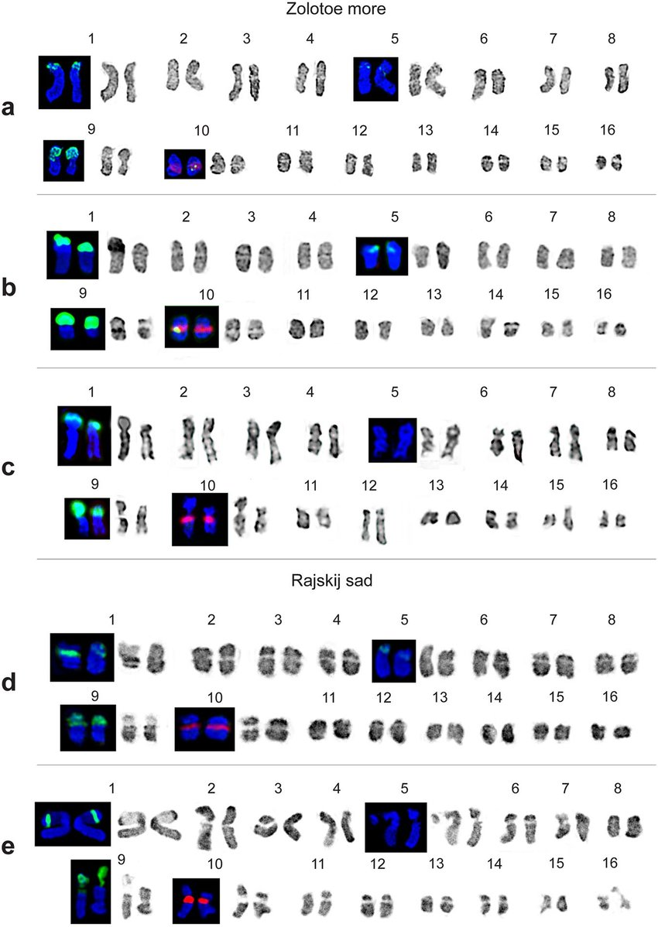
Рисунок 1.4. – Каріотипи рослин C. officinalis. Каріограми хромосом C. officinalis після DAPI-зв'язування (перевернуте зображення) та FISH (лише хромосоми з ділянками гібридизації). (a) Оригінальні (контрольні) рослини cv. Золотое більше. (b) M2 рослин cv. Золотое більше після лікування DES 0,025% та (c) DMS 0,04%; (d) оригінальні (контрольні) рослини cv. Райський сумний. (e) M2 рослин cv. Райський сум після лікування ДМС 0,08%. [16].

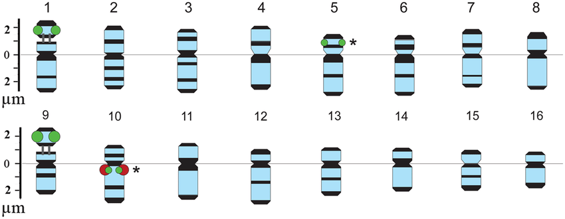

Рисунок 1.5. – Ідіограми хромосом C. officinalis. Ідіограми хромосом C. officinalis, що показують відносні розміри та положення DAPI-смуг (чорні сегменти), 45S (зелені) та 5S (червоні) ділянки рДНК. Зірочками вказують на незначні локуси рДНК 45S [16].

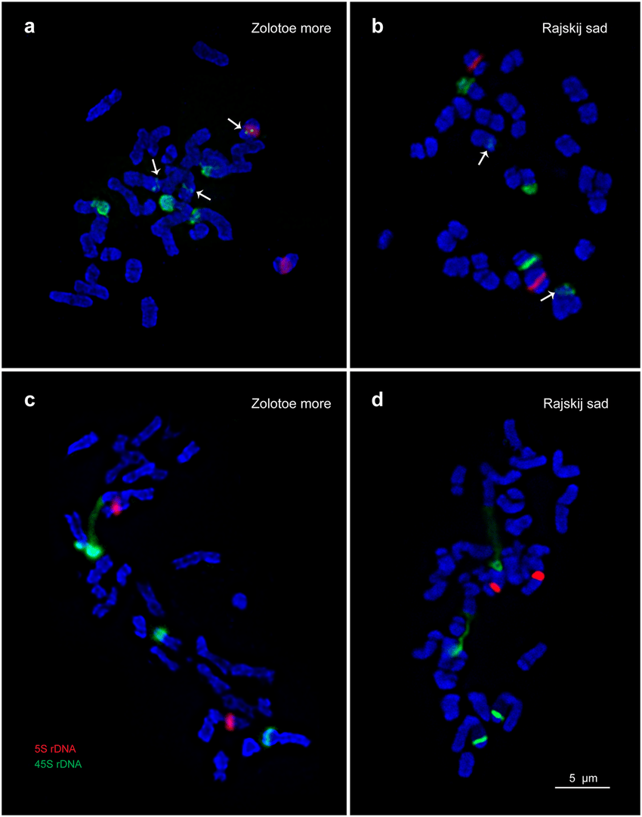

Рисунок 1.6. – Локалізація 45S та 5S рДНК на основі РІШ на хромосомах C. officinalis. Поширення метафаз оригінальних (контрольних) рослин C. officinalis cv. Золотое більше (a) та cv. Rajskij sad (b) M2 мутантні рослини C. officinalis cv. Золотое більше (c) та cv. Райський сумний. (d) Стрілки вказують на другорядні локуси рДНК 45S. Відповідні зонди та їх псевдокольори вказані в нижньому лівому куті. Бар - 5 мкм [17].

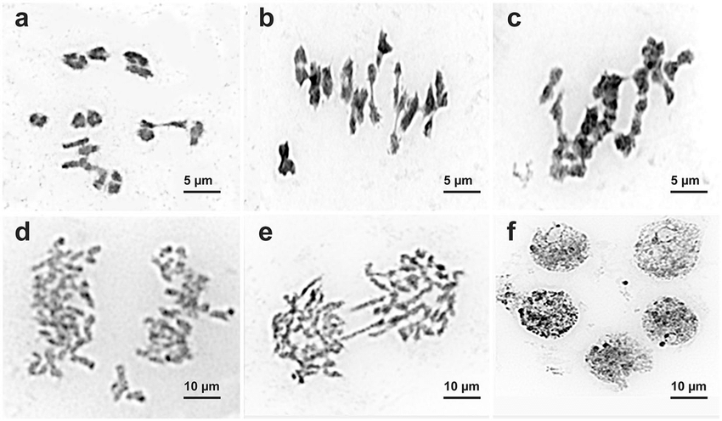

Рисунок 1.7. – Хромосомна поведінка під час мейозу спостерігається у досліджуваних зразках C. officinalis. (а) діакінез, 16 II. (b) M-I, нерівномірний розподіл хромосом у клітині. (c) M-I, 9 II + 1 III + 1 IV. (d) A-I, нерівномірний розподіл хромосом у клітині. (e) A-II, хромосомний міст; (f) п’ятикутник [18].

Крива насіннєвої морфіни повинна бути окремим приєднанням до банку генів. Рекомендується враховувати насіннєвий поліморфізм під час місії збору з метою збереження рослинних генетичних ресурсів у генетичних банках [17-18].

1.6.2. Хромосомний набір календули

У дослідженні вивчали каріотип та характеристики хромосом з шести популяцій Calendula officinalis L. Результати показали, що всі популяції були диплоїдними (2n = 2x = 32) і мали симетричні каріотипи, що складаються переважно з метацентричного та субметацентричного хромосоми. Середня довжина хромосоми становила від 1,05 до 1,50 мкм.

Рисунок 1.8. – Метафаза у Calendula officinalis L. (2n = 32) [19].

Довжина геплоїдного геному знаходилася в межах від 16,89 до 24,07 мкм і середній центромерний індекс (ІС) комплементів змінювався від 0,38 до 0,44, що вказує на роль кількісних геномних змін у диверсифікація популяцій C. оfficinalis [19].

1.6.3. Гени які вже відкрито та ознаки які успадковуються у Calendula officinalis L.

Нове вірусне захворювання спостерігалося на календулі в мусульманському університеті Алігарха, Кампус Алігарх і в околицях з симптомами пожовтіння рослин, вкорочення листків та черешків, зменшення розмірів квіти. Симптоми мозаїки також з’явилися на чашечці та віночку у важко інфікованих рослини. Захворюваність в природі становила близько 10-15%.
Чисте і здорове середовище календули для фармацевтичної промисловості, було має важливе значення для виявлення причинного збудника та розробки діагностики на молекулярному рівні рівень. Таким чином, матеріали, що не містять вірусів, можуть бути доступні .
Первісні біологічні дослідження показали, що збудник календули було успішно передано від природно зараженої календули до новоявленої розсада календули через білокрилку, яка викликає подібні симптоми природно заражена рослина.
Ізолят календули був протестований на дослідженнях діапазону господаря. Жовта вена хвороба календули успішно передається Nicotiana tabacum var. Білий Берлі, Lycopersicon esculentum і Capsicum annuum, виробляючи згортання листя, вкорочення інтемод і черешків. У той час як Datura stramonium не виявляв жодної тип симптомів.
На підставі симптоматики, дослідження діапазону господаря та передачі білокрилки, вірусу Ізолят, що спричиняє хворобу жовтих вен на календулі, підозрювався у гемінівірусному в природи [18].
Ізолят вірусу, що викликає хворобу жовтих вен на календулі, було додатково перевірено Ампліфікація ПЛР з праймерами TLCV CP, специфічними для бегомовірусу. Результати ПЛР дав позитивне посилення при ~ 750 bp у рослини, показавши симптоми захворювання .
Специфічність ПЛР-амплікону перевіряли за допомогою гібридизації Півдня за допомогою радіомаркированний зонд добре охарактеризованого бегомовірусного (ITLCV), який довів це Ампліфікація ПЛР мала гемінівірусний характер.
ДНК-смугу элюировали LMP і клонували у відповідний вектор клонування (pGMT-T).
Дані послідовності клону ізоляту календули показали, що ген 519 bp в довжину і він охоплював повний ORf з кодоном ініціації (ATG) до термінаційний кодон (TAA), який кодує 173 залишки амінокислот. Нуклеотиди послідовність гена білка оболонки, була депонована в генний банк під час приєднання номер (AY887174).
Вирівнювання амінокислоти ізоляту календули показало, що чотири амінокислоти положення "A2S", "K180R", "R180K" і "LKIILR-MRW218 до 227 YENHTENALM "були унікальними за сумарними даними послідовності амінокислот. Однак там не було унікальних сайтів 61-120 та 241-253 амінокислоти .
Паралельне вирівнювання нуклеотидів вірусу виділяють з календули з вибраний гемінівірус виявив максимальну схожість 96% з кучерявою пагоном тютюну вірус (ToCSV) і томатний гемінівірус-Китай (TomGV), схожість minimiun 77% з TLCV-Банглор. Хоча попарно вирівнювання амінокислот вірусу, виділяють з календула виявила максимум 97% подібності з TomOV-China. На основі попарне вирівнювання нуклеотидів та амінокислот i. е. максимальна схожість 96-97% з ToCSV та TomOV-Китай. Вірус, виділений з календули, схоже на гемінний вірус TomGV-China та ToCSV.
Дендрограма нуклеотидів та амінокислот показала близьку схожість виділення вірусу з календули за допомогою ToCSV та TomGV-China.
Асоціація молекули Р-ДНК, що є однією з характеристик кілька бегомовірусів, також перевіряли за допомогою ПЛР за допомогою універсальної специфічної Р-ДНК ґрунтовки. Продукт ПЛР показав ампліфікацію -650 bp, половина геному (1,3 кбіт).
На основі результатів, отриманих шляхом передачі вірусу, ампліфікацією ПЛР.
Південна гібридизація, послідовність вирівнювання нуклеотидів та амінокислот та Кластерний аналіз гена CP, вірус був ідентифікований як жовта вена календули вірусу (CYVV), який виявляє близьку схожість з вірусом кучерявої стрілянини тютюну та Гемінівірус томатів-Китай. Також виявлено, що молекула P-ДНК асоціюється з виділенням вірусу з календули. На підставі вищезазначених досліджень вірус виділяють із календула потрапляє до підгрупи бегомовірусів, роду гемінівірусів та родини Geminiviridae.
Жовта чиста хвороба календули, пов’язана з вірусом мозаїки огірка раніше повідомлялося. Однак наш звіт є першим записом щодо природної інфекції календули бегомовірусом та асоціацією (3-ДНК із ізолятом вірусу[19].
Крім того, дані про молекулярну характеристику вірусного ізоляту викликають Хвороба жовтих вен на календулі відкриє розуміння дослідникам на геномна організація нового бегомовірусу. Асоціація (3-молекули ДНК з Ізолят вірусу може відігравати певну роль у вираженості симптомів або ранньому розвитку симптомів, як у випадку хвороби жовтої мозаїки Бенді. Захворювання листя томатного листя, Хвороба бавовняного листя .
Дані послідовності, що генеруються на гені CP вірусу, можуть бути використані в розвиток опосередкованої СР резистентності проти вірусного ізоляту в календулі інша економічно важлива рослина. Клони, що утворюються під час досліджень, можуть бути використовується для розробки молекулярно-діагностичних зондів для чутливого надійного виявлення гемінівірусу на календулі, так що здорові рослини, вільні від вірусів, можуть бути доступні фармацевтична промисловість .

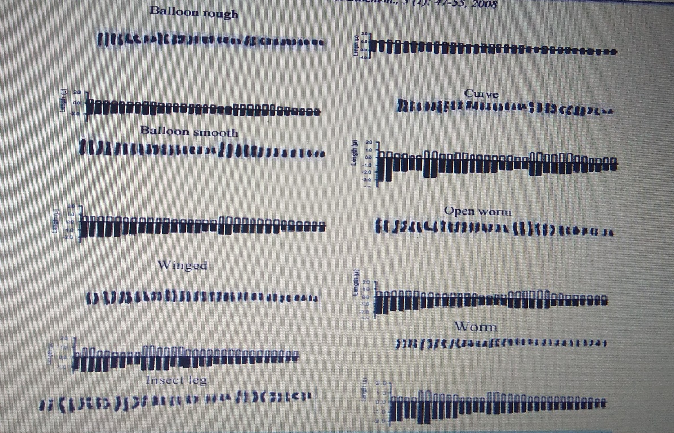

Рисунок 1.9. – Каріограма та ідіограматичне зображення гаплоїдного каріотипу календули лікарської насіннєвий поліморфізм в Єгипті (1.коротка рука, 2.довга рука.) [19].

Морфологічну, мейотичну та хромосомну мінливість вивчали у двох сортів Calendula officinalis L. та їх мутантних ліній, отриманих за допомогою хімічного мутагенезу за допомогою діетилового сульфату (DES) (0,04%, 0,08%) та диметилсульфату (DMS) (0,025%, 0,05%). Вивчені сорти проявляли різну чутливість до мутагенів DMS та DES. Більше рослин М1 з морфологічними змінами спостерігалось у C. officinalis cv. "Золотого більше", ніж у резюме "Райський сум". DMS та DES у низьких концентраціях мали позитивний вплив на основні агрометрічні ознаки в обох сортах, включаючи висоту рослини, діаметр суцвіття та кількість суцвіть на рослину. Виявлено дозозалежне збільшення кількості різних мейотичних порушень в обох мутантних лініях. Порівняльний аналіз каріотипу та візуалізація 45S та 5S рДНК на основі FISH показали високий рівень стійкості каріотипу у рослинах M1 та M2. Обробка насіння DMS та DES в певних концентраціях призвела до більш високого врожаю суцвіть рослин M1 порівняно з контролем. У поколінні М2 спостерігалося дозозалежне зниження врожаю суцвіть. Наші результати показують, що DMS та DES у низьких концентраціях мають великий потенціал у розмноженні мутації календули .

1.6.4. Аспекти застосування методу хімічного мутагенезу при створенні сортів Calendula officinalis L.

При попередньому вивченні вихідного і сортового матеріалу календули лікарської був застосований кореляційний метод з метою встановленні зв’язки між кількісними ознаками рослин.
Висока позитивна кореляція спостерігалася між ознаками «врожайність суцвіть» – «загальне число суцвіть »; середня кореляція – в парі ознак. «Маса одного суцвіття» – «врожайність суцвіть». Знайдений негативний зв'язок між ознаками: «загальне число суцвіть » – « діаметр суцвіття »,« загальне число »-« число рядів язичкових квіток »,« урожайність суцвіть » – « діаметр суцвіть ».
Дані вказують на те, що, по-перше, висота рослини не пов'язана з врожайністю рослин, по-друге, зі збільшенням числа суцвіть на рослині діаметр суцвіття зменшується. Тому в подальшому відбирали рослини середньої висоти, а головними ознаками для відбору (в поколінні М1 ) були ознаки: «діаметр суцвіть» і «число рядів язичкових квіток» [20].
Хімічні мутагени надали як стимулюючий, так і інгібуючу дію на схожість насіння, тривалість життя і продуктивність рослин М1 календули лікарської. Встановлено, що найбільш гнітючий вплив мутагени надали на лабораторну схожість насіння: сильне зниження схожості спостерігалося в варіантів НММ (Нітрозометілмочевіна) в концентрації 0,02% і ДЕС (діетилсульфат) в концентрації 0,04%. У польових умовах спостерігали як гнітюче, так і стимулюючу дію на виживання розсади.

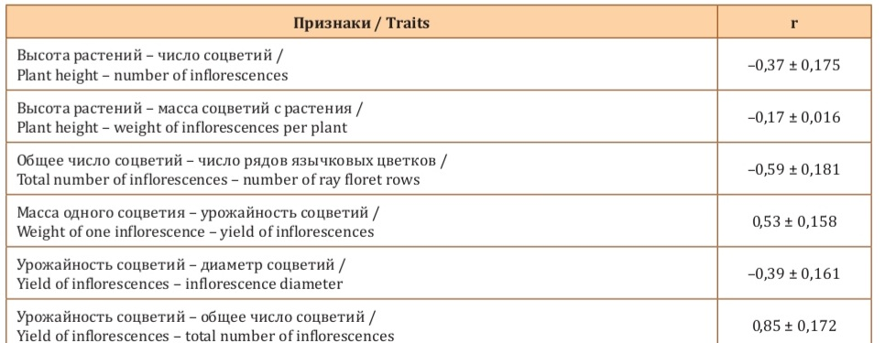

Рисунок 1.10. – Кореляція між деякими кількісними ознаками календули лікарської (Calendula officinalis L.) в контролі [20].

Необхідно відзначити, що мутагени і їх дози по-різному впливали на різні періоди зростання і розвитку рослин календули: одні з них не викликали суспільних змін або були стимуляторами, інші надавали перевагу дії в такій мірі, що рослини або втрачали життєздатність, або ставали менш пристосованими до умов існування.

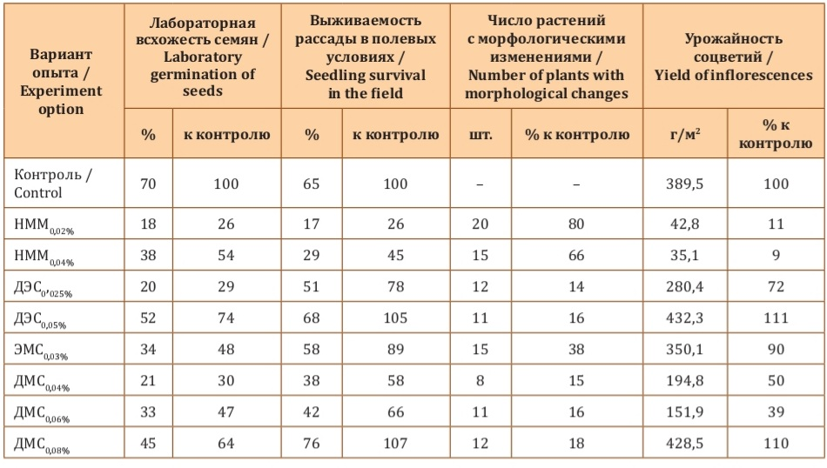

Рисунок 1.11. – Вплив хімічних мутагенів на схожість насіння Calendula officinalis L., витривалість и продуктивність рослин в мутантному поколінні М1 [21].

Найбільший пригнічуючий ефект на лабораторну схожість спостерігався при впливі мутаген НММ в обох концентраціях, і ДМС0,04% і ДМС0,06%. силу надали на лабораторну схожість мутагени ДЕС (в обох варіантах досліду) і ДМС0,08%.
На життя календули лікарської в умовах відкритого ґрунту, як у випадку впливу на лабораторну схожість, сильну гнітючу дію надав мутаген НММ в обох дозах. Слід відмітити, що при обробці мутагенів НММ0,02% жодна з рослин не утворила насіння, а при НММ0,04% лише з однієї рослини отримані насіння, які мали низьку схожість. Стимулюючу дію надали мутагени ДЕС0,05% і ДМС0,08%: виживаність рослин в польових умовах за відношення до контролю склала 105 і 107% [21-22].
У польових умовах вивчалися рослини з ознаками махровості, продуктивності і забарвлення язичкових і трубчастих квіток суцвіть. Контролем служили не оброблені мутагенами. Обробка насіння мутагенами привела до аномалій росту і розвитку будови суцвіть календули лікарської.
Серед морфологічних змін більша кількість виявлена за ознакою «висота рослин»: відзначалася низькорослість, особливо при впливі мутагенів ДМС0,08% (27%), в меншій мірі - при дозі ДЕС0,05% (15%).
Вплив мутагенів і їх концентрацій на продуктивність рослин М1 було різним: від стимулюючого (ДЕС0,05% і ДМС0,08%) до інгібуючого впливу. Особливо різко знизилася продуктивність рослин в М1 під дією мутагену НММ в обох концентраціях. Негативна дія ДМС0,04%, ДМС0,06% і ДЕМ0,025%. Для кількісної оцінки відбирається матеріали та вивчали природну популяційну мінливість у вихідної форми і в мутантних поколіннях М1 та М3 [22].
Згідно з даними в мутантних популяціях покоління М1 спостерігалося зростання ступеня мінливості кількісних ознак. Відзначено підвищення варіабельності в дослідних варіантах за ознаками: «висота рослин», «число рядів язичкових квіток», «суха маса суцвіть з рослини» (40% в контролі і від 51 до 63% в дослідах) і «число суцвіть на рослині» в порівнянні з контролем (39% в контролі і від 52 до 64% в дослідах).
У поколінні М2 спостерігалося зниження варіабельності в варіантах досвіду ДЕС0,05% і ДМС0,08% за ознакою «число рядів язичкових квіток». Переважно знижений рівень даного показника спостерігався за ознаками «висота рослин» і «діаметр суцвіть»; середній і підвищений рівень виявлено по іншим дослідженим ознаками. Зниження коефіцієнта варіації в поколіннях М2-М3 вказує на стабілізацію прояву ознак у рослин, оброблених мутагенами.
Широкий спектр фармакологічної дії квіток календули лікарської обумовлений вмістом різних класів біологічно активних сполук, основним з яких є каротиноїди. Встановлено, що вміст каротиноїдів в сировину корелює зі ступенем махровості суцвіть, яка обумовлена формуванням переважно жіночих язичкових квіток і успадковується як рецесивна ознака.
Показано, що в різних сортах календули лікарської в залежності від кольору язичкових і трубчастих квіток міститься різна кількість каротиноїдів. У зв'язку з цим для медичних цілей широко культивуються махрові сорти, а селекційна робота в першу чергу ведеться на підвищення махровості суцвіть.
Виходячи з цього, для подальшої роботи були відібрані два морфотипи, що відрізняються по забарвленням трубчастих квіток - помаранчеві та коричневі з вираженою махровістю суцвіть. Найбільше число насіння з оранжевим забарвленням трубчастих квіток було виявлено при обробці мутагенів ДЕС0,05%, з коричневим забарвленням - при дозі ДМС0,08%. Для подальшого відбору вихідного матеріалу був проведений хімічний аналіз трубчастих і язичкових квіток з суцвіть мутантних зразків [23].
Показник вмісту суми флавоноїдів в перерахунку на рутин неоднозначний: вище - в язичкових квітках суцвіть з коричневої забарвленням трубчастих квіток, тоді як кількість трубчастих квітках тих же суцвіть – менше на 18%.
У самого краю кошиків формуються насіння серповидною фракції – довгі (до 25 мм), але позбавлені «Крил», і мають середню масу 1000 насінин – 11 м.
Плоди розташовуються, в залежності від ступеня махровості суцвіття, в кілька рядів. Кількісне співвідношення трьох типів насіння в кошику залежить від кількості рядів насіння. У немахрових суцвіть з 2-3 рядами зовнішні крючковідние насіння складає ~ 40% від загального числа насіння в суцвітті, човноподібна ~ 35%, серповидні ~ 25% (Kostylev et al., 2011) [24].
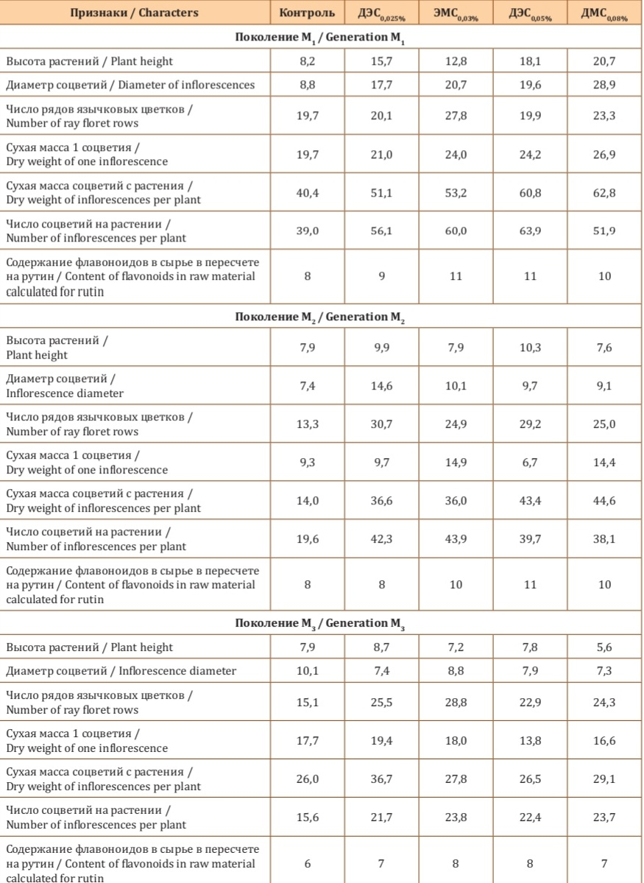
Рисунок 1.12. – Мінливість кількісних ознак календули лікарської (Calendula officinalis L.) в мутантних популяціях поколінь М1-М3, V% [25].

Маса насіння календули знаходиться в прямій залежності від співвідношення типів насіння в суцвітті і кількості рядів насіння. Маса 1000 насінин у немахрових суцвіть з великою кількістю великих серповидно-вигнутих і човноподібних насіння становить в середньому 18 м. У махрових суцвіть з переважною більшістю дрібних кільцеподібних насіння цей показник не перевищує 7-8 м
У контрольного сорту 'Кальта' в кошику відмечено найбільше число насіння серповидної і човноподібної форми , а в махрових суцвіттях сорту 'Золоте море' найбільше число насіння - крючковидной і кільцеподібної форми, що пояснюється великою кількістю рядів язичкових квіток, з яких і утворюються насіння такої форми [26].

1.7. Поняття про мутагенез

Мутагенез – це внесення змін до нуклеотидної послідовності ДНК (утворення мутацій). Раптове виникнення спадкових змін наголошувалося багатьма вченими 18 і 19 ст., було добре відомо Ч. Дарвіну, але поглиблене вивчення мутагенезу почалося лише із зародженням на порозі 20 ст. експериментальної генетики. Термін мутагенез ввів в генетику у 1901 р Де Фриз. Розрізняють природний (спонтанний) і штучний (індукований) мутагенез [27].

1.7.1. Види мутагенезу

Найважливішими характеристиками мутагенезу є частота виникнення мутацій та їхня специфічність, тобто можливість повторного одержання однакових мутацій внаслідок дії одного і того самого чинника. Як правило, хімічні і фізичні мутагенні чинники навіть за високої частоти характеризуються низькою специфічністю.
Штучний мутагенез залежить від дози і концентрації чинника (мутагену), тривалості його дії, наявності систем репарації пошкоджень у генетичному матеріалі (ДНК), а також відповідності мутацій конкретним умовам середовища (адаптивні мутації). Мутагенез може проявлятися відразу після дії чинника або із затримкою у часі, яка може тривати навіть кілька поколінь [28].
При мутаційному процесі утворюються спадкові зміни в різних хромосомах і органелах клітини. Після відкриття молекулярної будови ДНК під мутаціями почали розуміти зміну в будові і, конкретно, в розташуванні нуклеотидів у ланцюзі ДНК. У результаті цього проявляються успадковуванні мутантні форми, які несуть нові змінені ознаки і властивості рослин. Таким чином створюється новий вихідний матеріал для селекції, який часто забезпечує прискорене створення нових ліній та сортів з корисним поєднанням важливих ознак і властивостей.
Всі мутації поділяються на три типи: геномні, хромосомні і генні.
1. Геномні мутації. Вони утворюються за рахунок зміни числа хромосом: а) мутації зі збільшенням числа хромосом, кратного галоїдному набору: 2n+n=3n; б) за рахунок втрати чи прибавки до нормального набору однієї чи декількох хромосом: 2n+1; 2n-1; 3n+1; 3n-1; 4n+1; 4n-1. Це так звана анеуплоїдія, вона часто спостерігається в результаті дії іонізуючого випромінювання на рослини в період мейозу.
2. Хромосомні мутації (аберації). Це тип мутацій, при яких зміни в лінійному порядку розташування генів можуть контролюватись під мікроскопом. Хромосомні перебудови діляться на декілька груп:
1) Транслокація – переміщення ділянки однієї хромосоми в іншу, зазвичай не гомологічну хромосому, яке викликає зміну груп щеплення;
2) Інверсія – зміна послідовності розташування щеплених генів всередині хромосоми за рахунок розвороту на 180° окремої її ділянки;
3) Дуплікація – подвоєння відрізка хромосоми, при якому збільшується число генів в незміненому диплоїдному наборі;
4) Делеція – випадання ділянки хромосоми, яке приводить до втрати частини генів.
3. Генні мутації (точкові). Це внутрішньогенні субмікроскопічні зміни, які відбуваються на молекулярному рівні в цистроні.
У доповнення до трьох вищеперерахованих типів мутацій введено до цієї класифікації четвертий тип.
4. Цитоплазматичні мутації. Характеризуються наявністю спадкової зміни в окремих структурних елементах цитоплазми, які зараз з’ясовані, але їх називають по різному: цитоплазмоном, плазмогеном, цитогеном [29].

1.7.2. Хімічний мутагенез

Хімічні мутагени – речовини певних типів хімічних сполук, які за умов взаємодії з ДНК, уражують саме генетичний апарат клітини. До хімічних мутагенів відносять: неорганічні речовини (SO₂, NO₂, Н₂O₂, HNO₂, солі нітратної кислоти, сполуки Плюмбуму та Гідраргіруму); прості органічні сполуки (формальдегід СН₂=О; хлороформ СНСl₃) та набагато складніші органічні сполуки. Сильними мутагенами є органічні сполуки, здатні переносити радикали СН₃ і C₂H₅ Деякі з них настільки мутагенні, що їх називають супермутагенами. Сильні мутагенні властивості мають циклічні органічні сполуки, у яких бере участь атом Нітрогену. До цієї групи сполук відносять усі аналоги азотистих основ. Мутагенами виявилися й багато отрутохімікатів, які використовують для боротьби із сільськогосподарськими шкідниками.
Механізм дії хімічних сполук багато в чому нагадує дію опромінювання. Лише в цьому випадку хімічно активні речовини не утворюються у клітині під дією зовнішньої енергії. Вони проникають у клітину як чужорідні речовини, починають реагувати з ДНК, змінюючи її структуру, що згодом провокує неправильну реплікацію, і в такий спосіб призводять до мутацій. Є особливі форми хімічних мутагенів, які не змінюють первинну структуру ДНК, а утворюють комплекси з ДНК. У цих місцях відбуваються порушення синтезу ДНК [30].
Хімічний мутагенез має багато спільного з фізичним. Зокрема, що вища доза хімічного мутагену, то більший вихід мутацій. Але хімічний мутагенез має ряд своїх особливостей. По-перше, хімічні мутагени діють більш специфічно, часто викликаючи певні мутації. По-друге, вони мають більш віддалений ефект. Це означає, що мутації можуть проявитися через кілька клітинних поділів або навіть через два-три покоління [31].
Один з генетичних підходів заснований на хімічному мутагенезі. З його допомогою можна в короткий термін змінити спадкову природу рослини, домогтися «сплеску» у нього цінних господарських ознак .
Хімічний мутагенез заснований на глибокому проникненні специфічних агентів в організм і їх впливу на структуру генів – одиниць спадкової організації. Насіння, пилок, живці, бульби обробляються хімічними мутагенами, що викликають корисні і раніше невідомі спадкові зміни, які проявляються головним чином у другому поколінні. Рослини з такими ознаками можуть бути використаними в якості вихідного матеріалу в селекційній роботі. До цінних ознак належать, зокрема, підвищення врожайності, поліпшення якості насіння та інших продуктів, стійкість рослин до вилягання, хвороб і шкідників. Слово «мутація» походить від поняття зміна і означає різке ухилення або новоутворення ознак і властивостей організму під впливом зміни структури гена [32].
Перші досліди на рослинних організмах з метою отримання спадкових змін від впливу деяких хімічних речовин провів Е. Бауер [32], але вони були забуті.
Особливо перспективні дослідження з хімічного мутагенезу проведено професором Й. А. Рапопортом і його учнями. В результаті їх робіт було відкрито багато порівняно простих сполук у вигляді неорганічних солей (KJ; CuSO₄; KMnO₄; Pb(NO₃)₂; NH₃ та ін.), а також складних органічних сполук (C₂H₅N₁(CH₃)₂SO₄; (C₂H₅)₂O₄; CONH₂ та ін.), здатних викликати мутації у рослин [33].
Зазвичай всі мутагенні речовини за характером їх дії діляться на дві групи:
1. Викликають кратне збільшення числа хромосом (поліплоїдію). Сюди входять: колхіцин, аценафтен, гамексан, ліндан, окис азоту та ін.;
2. Викликають точкові мутації, зрідка хромосомні перебудови. До них відносяться: етиленімін, диметилсульфат, метилметансульфонат та ін.
Можна розділити всі хімічні мутагени за характером їх дії на п’ять типів:
1) Алкілуючі сполуки: етиленімін, диетилсульфат та ін.
2) Окисники, відновники і вільні радикали: азотна кислота, йод, іони перекису, марганцю та ін.
3) Акридинові барвники: профілавін, акридиновий оранжевий;
4) Інгібітори попередників нуклеїнових кислот: 5- аміноурацил, кофеїн.
5) Аналоги азотистих основ: 5-бромурацил, 5- йодурацил.
Останніми роками велику увагу приділяють опису процесів алкілування нуклеїнових кислот. Так, Гуго де Фріз вважав, що алкілмутагени викликають в ДНК ряд специфічних порушень:
1. При алкілуванні фосфатних груп відбувається процес придушення подвоєння ланцюгів ДНК. Це може викликати або включення в ланцюг ДНК якоїсь нової некомплементарної основи, або розрив ланцюга ДНК, що в свою чергу веде до перебудови хроматид.
2. При алкілуванні має місце процес, який гальмує відтворення ланцюга ДНК, у результаті чого також можуть відбуватись помилки з’єднання основ, відщеплення пуринових основ і навіть розрив ланцюга ДНК.
Мутагени другої групи – окисники, відновники і вільні радикали – є порівняно слабкими мутагенами. У результаті реакції азотистої кислоти з окремими основами нуклеїнових кислот відбувається утворення специфічних комплементарних пар основ. Наприклад, утворюється в результаті дезамінування аденіну гіпоксантин, який створює комплементарну пару не з тиміном, а з цитозином. В результаті на місце аденіну потрапляють основи, які ведуть себе як гуанін. [33].
Мутагени третьої групи – акридинові барвники – вступаючи в комплексні зв’язки з ДНК, заважають її нормальній реплікації. Завдяки цьому знову створена ДНК може отримати декілька зайвих основ.
Мутагени четвертої групи – інгібітори попередників нуклеїнових кислот. Ймовірно, що ці мутагени пригнічують синтез попередників, що виклинає порушення нормальної структури ДНК. Відомо, що мутаген 5-аміноурацил пригнічує синтез тиміну, а кофеїн на тому ж об’єкті пригнічує синтез пуринів.
П’ята група – аналоги азотистих основ – викликає заміну однієї пари основ ДНК на іншу або їх випадіння, що призводить до появи нової якості. Так, мутаген 5-бромурацил заміщує тимін.
Досліджуючи шляхи дії хімічного мутагену, деякі автори (Ш. Ауербах, В. Нікіфоров), виділяють декілька стадій:
1. Добираючись до генетично важливих молекул ДНК, мутаген може сумісно вступати в реакцію з великим числом генетично малоцінних молекул середовища, розгубивши при цьому свій потенціальний заряд.
2. Інколи, потрапляючи всередину клітини, мутаген може вступити в зв’язок з іншими частинами живого, утворити форму навіть більш дієву, аніж вихідна.
3. На шляху до ДНК може відбуватися конкурентний захват мутагену білковими компонентами хромосоми.
4. Специфіка мутагену може проявлятися і на останньому етапі стабілізації первинної мутації.
Із хімічних мутагенних речовин, запропонованих Й. А. Рапопортом, в селекції найбільшого розповсюдження набули етиленімін, диетилсульфат, диметилсульфат, 1,4- бісдіазоацетилбутан, нітрозометилсечовина, нітрозоетил сечовина та ін. [34].
Подальше використання обробленого насіння, їх сівба та подальший догляд, спостереження за розвитком рослин проводять в звичайних селекційно-генетичних розсадниках у полі. Перше покоління (М1) може бути дещо пригніченим в залежності від мутагену і умов вирощування. Інколи М1 може майже не відрізнятись від контролю і навіть мати кращий вигляд, тоб-то має місце ефект стимуляції, особливо добре помітний в перший період розвитку рослин.
Таким чином, при хімічному мутагенезі в перший рік проявляються, як правило, спадкові зміни – хемоморфози (звичайні потворності) – і рідше справжні мутації. Матеріал М1 завжди повинен проходити індивідуальну штучну ізоляцію, для того, щоб мати можливість у наступних поколіннях, починаючи з М2, виділяти в гомозиготному стані максимум мутацій, що проявляються. Подальшу роботу з хемомутантами слід вести з використанням методу індивідуального добору.
Для розширення різноманіття мутаційних явищ, збільшення спектру мутації застосовують одночасну або почергову дію на насіння комбінації мутагенних факторів. Часто зустрічаються результати об’єднання хімічних (хіммутагену) і фізичних (іонізуюче випромінювання) факторів .
Чинники, що викликають мутації на генному рівні. У природних умовах мутація з’являється під впливом чинників зовнішнього і внутрішнього середовища і позначається терміном «природні (чи спонтанні) мутації». Причиною генних, або так званих точкових, мутацій являється заміна однієї азотистої основи в молекулі ДНК на інше, втрата, вставка, або перестановка азотистих підстав в молекулі ДНК. Мутація гена може спричинити порушення синтезу білків, що виконують пластичні функції. Генні мутації можуть бути причиною порушення транспорту різних сполук через клітинні мембрани. Вони пов'язані з порушенням функцій мембранних механізмів і з дефектами в деяких системах. Якщо мутація на генному рівні виникає при дії різних фізичних, хімічних, біологічних чинників, то це називають мутагенезом [35].

  - Досліди з хімічними мутагенами

Індукований мутагенез є одним із сучасних методів селекції, який дає змогу збагачувати ресурси за генетичною мінливістю, даючи селекціонерам новий вихідний матеріал для проведення добору та в подальшому створенні нових сортів.
Найбільш поширеними є дві основні групи мутагенних факторів – фізичні та хімічні. За їх допомогою у світі створено 31 000 мутантів, 130 видів рослин, 1920 мутантних сортів, з яких 1275 районовано. Для отримання мутантів та поліплоїдів штучним шляхом застосовують хімічні та фізичні впливи. До фізичних факторів впливу відносять рентгенівські, ультрафіолетові промені, електрони, нейтрони, ультразвук. До хімічних мутагенів належить велика кількість хімічних речовин, серед них кофеїн, іприт, діетилсульфат, етиленамін, нітрозометилсечовина, нітрозоетилсечовина, диметилсульфат, колхіцин, етиленімін, етилметансульфонат та інші хімічні речовини [36].
Здатність хімічних сполук індукувати спадкові зміни у рослин вперше показали Е. Баур і Ф. Олкерс. Цікаві результати на пшениці, горосі та інших культурах дістав Е.М. Волотов під час випробування етиленіміну.
Виникнення нової ознаки під впливом мутагенного фактору є процесом мутагенезу. Оптимальні дози мутагенів та експозиція витримки визначаються в попередніх і потім у більш широких подальших дослідах. Дозування хімічних мутагенів визначається двома параметрами: концентрацією і тривалістю дії. У рослин критерій чутливості визначається за схожістю, виживанням, пошкоджувальною дією в М₁ і використовується як орієнтир при підборі оптимальних концентрацій.
Об'єктом для обробки рослин хімічними мутагенами переважно слугує сухе насіння, проростки, іноді пилок, живці з бруньками, бульби, цілі рослини і т.ін.
Обробка рослинного матеріалу проводиться у водних розчинах, останнім часом частково з добавкою органічних розчинників, і в газовій фазі мутагенного продукту в ексикаторі (перевагою даного методу є набагато менші витрати мутагенних речовин, ніж при розчиненні їх у воді).
В селекції культурних рослин робота з мутантними формами ведеться за такими ознаками:
- короткостебловість (деякі індуковані мутації викликають підвищену міцність стебла та короткостебловість. Успіхи при використані таких мутацій у селекції призвели до отримання невилягаючого ячменю, вівса, ріпаку, отримані мутанти стійкі до різних захворювань;
- ранньостиглість;
- стійкість до хвороб (зміна взаємовідносин між рослиною-живителем патогеном: зміни біохімічних процесів у рослині, тривалості певних фаз розвитку, морфологічних ознак, які перешкоджають проникненню патогенів);
- якість продукції (мутанти із високою поживною цінністю білків, олії, крохмалю, цукру тощо) [37].
На сьогодні відомо багато досліджень, щодо дії хімічних мутагенів, а саме впливу розчинів колхіцину в різних концентраціях на рослинний матеріал. За допомогою алкалоїда колхіцину можна отримати поліплоїдні рослини. Науковий співробітник Інституту біоенергетичних культур і цукрових буряків НААН України Цвігун Г. В. дослідив вплив різних концентрацій та експозицій колхіцину на вихід життєздатних пагонів із насіння та мікроживців стевії ди- і тетраплоїдного рівня. Як відомо, з літературних джерел, тетраплоїди отримують за різних способів колхіцинування залежно від фази розвитку рослин, обробляючи насіння, молоді рослини та квітконосні пагони. Враховуючи те, що стевія не завжди закінчує період вегетації утворенням квітконосних пагонів, в дослідній роботі було залучено два способи колхіцинування: обробка пророслого насіння шляхом замочування в розчині колхіцину та вирощування мікроживців на агаризованому живильному середовищі з колхіцином в умовах in vitro.
Реультатом досліду Цвігуна Г. В. було отримано форми з різним рівнем геному, та вивчена їх продуктивність. За збільшення рівня плоїдності, висота рослин зростала, але до певної межі, в їх випадку – тетраплоїдного рівня. Морфометричні показники були збільшені в усіх оброблених зразках. Всі тетраплоїдні форми були високорослими, висота була вдвічі вище порівняно з диплоїдною формою. Тетраплоїди характеризувалися найбільшою площею листкової поверхні та товщиною листкових пластинок. Проте кількість основних пагонів зменшувалася. Найбільший вихід життєздатних пагонів отримано із диплоїдних мікроживців при застосуванні колхіцину концентрацією 0,02% в складі агаризованого живильного середовища та експозиції 5 діб.
Іноземні і вітчизняні досягнення експериментального мутагенезу та поліплоїдії на цукровому і кормовому буряку останніми роками призвели до розробки нових генетичних методичних підходів, які дозволяють прискорити селекційний процес та розширити різноманіття вихідних форм за збільшеним проявом ефекту гетерозису за урожайністю, продуктивністю, стійкістю проти хвороб та вмісту хімічних лікувальних речовин.
У селекції виду буряка звичайного Beta vulgaris L. ефективним методом створення нового конкурентозданого вихідного матеріалу є поліплоїдія як фактор і наслідок еволюції рослин . Явище поліплоїдії, яка визначається зміною рівнів плоїдності в межах оптимального рівня для виду, відображено у роботах С. С. Хохлова, В. А. Кунах і Т. В. Чугункова.
Дослідження з отримання поліплоїдних форм буряку столового в Інституті овочівництва і баштанництва НААН розпочато з 2000 р. Поліплоїдні форми створено експериментально при обробці насіння перед сівбою 0,05% розчином колхіцину. Результати досліджень Корнієнко С. І., Нестеренко Є. П., Горова Т. К., показали, що у поліплоїдної форми від дії колхіцину відмічено прояв фенотипової мінливості у порівнянні зі стандартом без обробки за формою коренеплоду, яка змінилася від округлої збігом донизу до конічної зі збігом доверху і овальної зі збігом доверху. Зміна форми коренеплоду є позитивним ефектом дії колхіцину, особливо у тому, що збіг коренеплоду доверху корелює зі стійкістю проти хвороб та слабкою зануреністю у ґрунт. Поліплоїдні форми після обробки колхіцином відрізняються також за біохімічним складом коренеплодів, а саме за вмістом на 1-2% загального цукру, вітаміну С і сухої речовини та зменшенням вмісту нітратів.

1.9. Колхіцин та його використання у селекції

У 1937 р. А. Блекслі, О. Ейвері запропонували колхіциновий метод поліплоїдизації і відкрили нову сторінку в селекції культурних рослин. Широке використання колхіцину для створення поліплоїдів пояснюється тим, що він розчиняється у воді і малотоксичний для рослин.
В наш час стало відомо, що збільшення кількості хромосом підвищує стійкість рослин до патогенних мікроорганізмів і деяких інших несприятливих факторів зовнішнього середовища. Таким чином, поліплоїдні рослини, зазвичай, є більш життєздатними та дають кращі врожаї. Одним з шляхів отримання поліплоїдів є вплив на рослини (насіння, листки, зародки, корені) розчином колхіцину. За допомогою колхіцину можна порушити мітоз для отримання тетраплоїдних клітин, що містять два набори хромосом [38].
З відкриттям явища поліплоїдії селекціонерів зацікавила можливість використання поліплоїдів у практичній селекції. Поліплоїди були індуковані майже в усіх родах рослин, які використовуються в сільському господарстві. Методи експериментальної поліплоїдії набули великого значення в роботах з виведення нових сортів рослин і за досить короткий період у цьому напрямі було досягнуто значних успіхів.
Зараз в селекції частіше використовують алкалоїд колхіцину у вигляді водних розчинів, ланолінової пасти і у вигляді розчину в агарі або гліцерині. Колхіцин у чистому вигляді являє собою жовтувато-білий порошок, який є розчинним у воді, спирті і хлороформі. Колхіцин добувають естрагуванням спиртом. Хімічна формула колхіцину – С₂₂Н₂₅NО₆.
Колхіцин є алкалоїдом трополонового ряду, який екстрагують з рослин роду Colchicum. Найбільш відоме джерело колхіцину Colchicum autumnale. Цей алкалоїд має здатність зв'язуватися з білком тубуліну, що створює мікротрубочки, і внаслідок цього відбувається блокування поділу клітин на стадії метафази.
Колхіцин діє на клітини що діляться, перешкоджаючи розходження в мітозі сестринських хромосом до протилежних полюсів і утворення дочірніх клітин. В результаті клітинна перегородка не утворюється і сама клітина не ділиться. Подвоєні хромосоми залишаються в одній вихідній клітині. Коли дія колхіцину проходить, клітина ділиться і дає початок двом тетраплоїдним клітинам. Таким чином, дія колхіцину полягає в повній інактивації, або навіть порушенні веретена клітинного поділу, в результаті чого відбувається утворення клітини з подвійним числом хромосом [39].
Поліплоїдні рослини характеризуються комплексом анатомоморфологічних ознак, фізіологічними і біохімічними властивостями, які зумовлені природою їх генотипу. Ці ознаки й властивості дають змогу досить легко відрізняти їх від вихідних диплоїдних форм. Кожній стадії розвитку відповідають свої, більш-менш виражені відмінності. Тому поліплоїдні форми добирають неодноразово, беручи до уваги весь комплекс особливостей, що виникають у рослин в зв’язку з переходом на поліплоїдний рівень. Поліплоїди розпізнають за морфологічними ознаками різних органів рослин, їх фізіологічними та біохімічними властивостями.
Як правило, насіння тетраплоїдних форм відрізняється від насіння диплоїдних рослин за розмірами і масою. Тетраплоїдне насіння за масою іноді перевищує насіння диплоїдних рослин на 50-70 %. Маса 1000 насінин становить: диплоїдного жита – 29,5 г; тетраплоїдного – 46,2; проса – 5,1 і 8,5; конюшини – 1,8-3,3; гречки – в середньому 25-26 і 30-40 г. Більші розміри насіння тетраплоїдів у багатьох культур дають змогу відокремлювати його від насіння диплоїдів фракціонуванням на решетах.
Як і насіння, проростки тетраплоїдних рослин відрізняються більшими розмірами. У двосім’ядольних рослин це особливо помітно у фазі сім’ядольних листків, які у тетраплоїдів значно кругліші, товщі, інтенсивніше забарвлені. Гіпокотилі товсті, іноді вкорочені.
Здебільшого тетраплоїдні рослини характеризуються сильнішим розвитком. Іноді спостерігається збільшення висоти рослин. Стебла у поліплоїдів, як правило, товщі, але кількість гілок менша. Листя, квітки і плоди крупніші, але менш численні, ніж у диплоїдних рослин.
Поліплоїди ідентифікують також за розмірами клітини, їх збільшення безпосередньо пов’язане з подвоєнням кількості хромосом і майже завжди спостерігається у поліплоїдних форм. З цією метою найчастіше використовують клітини продихового апарата і пилкові зерна, розміри та інші особливості яких вважаються універсальними критеріями для попереднього визначення поліплоїдної природи рослин.
Для поліплоїдів характерні фізіологічні і біохімічні відмінності. Збільшення об’єму клітини часто супроводжується підвищенням вмісту в ній води, особливо в результаті властивого поліплоїдам зниження інтенсивності транспірації. При зміні речовин у поліплоїдів простежується зниження осмотичного тиску. Зміна обміну речовин у поліплоїдів впливає також на хімічний склад тканини, вміст азоту, вуглеводів, вітамінів, алкалоїдів тощо. Негативною особливістю поліплоїдів є деякі порушення фізіологічно важливих процесів у рослинах. У деяких випадках тетраплоїди мають знижену інтенсивність фотосинтезу.
Отриманням поліплоїдних форм рослин займалися Girjesh Kumar, Harshita Dwivedi вони успішно отримали автотетраплоїди Brassica campestrs (Brassicaceae) за допомогою колхіцину. Для цього вони застосовували два методи обробки – насіння та проростків розчином колхіцину в різних концентраціях: 0,3%, 0,4%, 0,5%, 0,6%, експозиція становила 12 та 24 години. Більш успішним виявився метод обробки проростків, були отримані поліпоїди які мали цитологічні та морфологічні відмінності в порівнянні з диплоїдними формами. Були відмічені такі морфологічні параметри як: збільшений розмір продихів та їх частота, діаметр пилку, розміри квіток, але висота рослини та площа листків були дещо менше. При цитологічних дослідженнях було встановлено подвоєння геному автотетраплоїдів в порівнянні з контролем. Поліплоїди які були отримані за рахунок обробки розчинами колхіцину мали кращу пристосованість до несприятливих умов середовища ніж диплоїди та було відмічено збільшення продуктивності біомаси [40].
Штучна поліплоїдія є ефективним методом збільшення продукції вторинних метаболітів, що може викликати цілий спектр генетичних, молекулярних та фізіологічних змін. Тому G. Kumar та K. Dwivedi спробували дослідити індукцію за допомогою колхіцину аутертаплоїдів у важливої лікарської рослини Trachyspermum ammi (Apiaceae). Проростки обробляли колхіцином в трьох концентраціях (0,2%, 0,4%, 0,5%) протягом трьох різних періодів часу. Найбільш ефективним режимом обробки виявилась концентрація колхіцину 0,2% з періодом часу 36 годин. Порівняно з диплоїдами фертильність пилку у тетраплоїдів була нижчою [41].
A. Estaji, B. Hosseini, E. Ghotbi Ravandi, E. Dehghan, F. Sefidkon отримали автотетраплоїдну популяцію Salvia leriifolia шляхом обробки насіння та апікальних меристем молодих проростків на стадії чотирьох листків колхіцином в різних концентраціях. Більш ефективною була обробка апікальних меристем. Збільшення рівня плоїдності впливало на структурні та фітохімічні ознаки, вміст хлорофілу та інтенсивність фотосинтезу. Тетраплоїдні рослини на додаток до збільшення накопичення біомаси продукували вісім нових сполук, які були відсутні у диплоїдів [42].

1.9.1. Методи обробки колхіцином

Матеріалом для оброблення колхіцином можуть бути насіння, проростки, стебла, листя, бульби, бруньки, корені. При використанні колхіцину застосовуються різні методики, які є специфічними для кожного виду рослини і фаз їх розвитку. Зазвичай готують 1-2% розчин, а потім розбавляють до потрібної концентрації. Найчастіше береться водний розчин колхіцину 0,01-0,5%, яким відбувається обробка точки росту рослини, насіння яке тільки починає проростати, або навіть в деяких випадках роблять ін’єкції розчином колхіцину.
При використанні водних розчинів колхіцину попередньо готують 1%-й маточний розчин, з якого далі послідовним розбавлянням готують розчин потрібної концентрації. Оптимальні умови оброблення колхіцином установлюють для кожного об’єкта дослідним шляхом. Для оброблення насіння найчастіше застосовують водні розчини колхіцину в концентраціях від 0,01 до 0,5%, а при дії на точку росту – 0,3-1,0%. Експозиція оброблення становить від кількох годин до кількох діб (залежно від об’єкта).
Колхіцин характеризується великою стійкістю, тому його розчини можна стерилізувати в автоклаві. Розчин який отримали потрібно зберігати в темряві, тому що під дією світла колхіцин має здатність розкладатися з утворенням люмінолхіцину. Колхіцин є дуже сильною отрутою, тому при роботі з розчином треба дотримуватися обережності. З урахуванням цих умов було розроблено ряд методів отримання поліплоїдів для різних культур, таких як:
- колхіцинування насіння;
- занурення проростків в водний розчин колхіцину або поміщення їх на фільтрувальний папір, який змочений колхіцином;
- обробка культур які мають дрібне насіння (пророщують у чашках Петрі на фільтрувальному папері);
- крапельний метод;
- метод ін'єкцій;
- обробка коренів колхіцином;
- обробка дорослих рослин розчином колхіцину;
- обробка шляхом занурення пагонів в розчин;
- обробка квітконосних пагонів;
Колхіцинування насіння. Цей спосіб характерний для культур з досить швидко проростаючим насінням. Спочатку насіння піддається обробці або у сухому вигляді або попередньо замочують у воді. Перед тим як провести посів насіння промивають у проточній воді. Концентрація розчину має бути 0,1-0,2%, а експозиція – 3-6 днів. Якщо попередньо замочують насіння у воді, то набрякле пророщують у чашках Петрі протягом 0,5-48 год на фільтрувальному папері, який попередньо змочений колхіцином. Для цього насіння розкладають на фільтрувальному папері, зволоженому розчином колхіцину, і витримують у чашках Петрі доти, доки воно не наклюнеться. Потім насіння переносять в іншу чашку Петрі на фільтрувальний папір, зволожений звичайною водою або живильним розчином. Тут насіння витримують до появи нових корінців замість відмерлих у результаті колхіцинування. Таким шляхом можна отримати тетраплоїди картоплі, тютюну, шовковиці, конюшини та інших культур. Цей метод має як недоліки, так и свої переваги. Перевагою методу колхіцинування насіння є майже повна відсутність деформованих тканин у рослин які виросли. Недоліком цього методу є різко знижена життєздатність проростків внаслідок затримки розвитку кореневої системи [43].
Занурення проростків в водний розчин колхіцину або поміщення їх на фільтрувальний папір, який змочений колхіцином. Концентрація розчину повинна бути 0,01-0,2%, а тривалість обробки 3-12 год і більше. Недоліком цього методу є сильна затримка розвитку і можлива загибель проростків (насіння). Для усунення цього недоліку корінці потрібно ізолювати від дії розчину колхіцину. Для цього насіння яке проросло, потрібно закріпити на спеціальній сітці корінцями догори. Наприклад, у зернових злаків проростки з колеоптилем довжиною 2-4 мм опускають на 30 хв в чашку Петрі корінцями вгору. Після цього етапу їх треба висадити у ящики в теплиці.
Обробка культур які мають дрібне насіння (пророщують в чашках Петрі на фільтрувальному папері). У момент проростання насіння чашки Петрі перевертають догори дном і корінці які відростають в результаті геотропізма ростуть вниз. Коли вони досягають довжини 0,5-0,8 см, чашки Петрі знову повертають у вихідне положення, насіння заливають розчином колхіцину, а корінці накривають вологим фільтрувальним папером. Концентрація розчину має бути 0,05-0,1%, а експозиція – 2 год. При обробленні дрібного насіння після колхіцинування для зволоження фільтрувального паперу важливо застосовувати живильні розчини типу розчину Кнопа. Цим методом отримують тетраплоїди петрушки, моркви, салату та інших культур [44].
Крапельний метод. Цей метод є одним з самих надійних для дводольних рослин. Сутність цього методу в тому, що розчин колхіцину наносять піпеткою на точку росту молодих сіянців вранці та ввечері або через кожні 3-4 год протягом 3-4 діб, іноді з перервою на кілька діб. При цьому використовують водні розчини колхіцину, водно-гліцеринові і водно-агарові (0,4% агару). Концентрація таких розчинів повинна бути 0,1-0,4%. При обробці рослини поміщають на розсіяному світлі, відносна вологість повітря якого повинна становити 70-80%. Крапельний метод запобігає відмиранню кореневої системи і не стримує росту оброблених проростків на тривалі строки. Добрі наслідки на різних культурах спостерігаються при обробленні точок росту колхіцинланоліновою пастою (1%) і при використанні ватних тампонів, зволожених розчином колхіцину.
Метод ін'єкцій. При роботі зі злаковими культурами розчин колхіцину концентрація якого 0,1-0,2%, відбувається введення шприцом в центральну частину стебла на рівні кореневої шийки. У кукурудзи обробку цим способом проводять у фазі 1-2 листків у ранкові години. Введення закінчують, коли в розтрубі розвиненого листа, з'являється крапля розчину. Таку обробку повторюють протягом декількох днів. А для пшениці розроблено метод поліплоїдизації шляхом ін'єкції 0,1-1,0% розчину колхіцину. Така ін’єкція проводиться в квітки на трьох стадіях розвитку: до запилення, під час запилення і після запилення. Для винограду ін'єкції проводять у молоді пагони, а у капусти – в бруньки маточних рослин на ранніх стадіях їх розвитку.
Обробка коренів колхіцином. Цей метод є найбільш ефективним при роботі з пшеницею, просом і іншими злаками, у яких верхівка малодоступна, а також при роботі з томатами, гречкою та іншими культурами. Спочатку відбувається викопування молодих рослин і відмивання їх коріння, потім поперемінно треба провести занурення на 12 год у слабкий розчин колхіцину, а потім в проточну воду для зниження пошкодження коренів. Концентрація розчину має бути 0,0125-0,4%, а експозиція – 24-144 години [45].
Обробка дорослих рослин розчином колхіцину. Сутність методу полягає в тому, що потрібно залишити кілька пагонів, на яких відбувається обробка всіх точок зростання. Концентрація розчину повинна бути вище звичайного (0,2-1%). Обробку можна проводити, нагинаючи пагони або занурюючи їх у розчин. При цьому слід використовувати крапельний метод, тампони, желатинові капсули, або метод ін'єкцій.
Обробка шляхом занурення бруньок в розчин колхіцину. На пагоні роблять невеликий надріз на 1-2 см нижче верхівки і занурюють надрізану частину в пробірку з розчином колхіцину. Всі бруньки на відстані не менше 4-5 см від обробленої частини видаляють.
При використанні бульб для колхіцинування застосовують покриття вічок триміліметровим шаром ланолінової пасти. Іноді на проростки бульби накладають ватні тампони, які раз на добу протягом 5 діб змочують 0,2%-м розчином колхіцину.
Обробка квітконосних пагонів. Сутність методу полягає в тому, що колхіцин вводять в рослину через стебла в період закладення і формування спорогенної тканини. Цей метод переважно застосовується для дворічних культур (цукровий та кормовий буряк, турнепс). Наприклад, у буряків надрізають до половини біля основи квітконосний пагін (довжиною 10-12 см) і розщеплюють його. Відщеплений кінець занурюють у пробірку з 0,01% розчином колхіцину. В результаті утворюються диплоїдні яйцеклітини і пилок. Таким шляхом вдається отримати до 40-50% тетраплоїдного насіння. Обробляючи пагони, їх верхівку занурюють у посудину з розчином колхіцину. При цьому попередньо на пагоні на 1-2 см нижче від верхівкової точки росту роблять невеликий надріз. Іноді верхівка гине, але бруньки, які формуються на пагоні нижче від місця оброблення, дають початок поліплоїдним пагонам. [46].

2 МАТЕРІАЛИ ТА МЕТОДИ ДОСЛІДЖЕННЯ
2.1 Характеристика об’єкту дослідження

Для дослідження було використано насіння календули лікарської виробництва ТМ Агро Весна (рис. 2.1.).

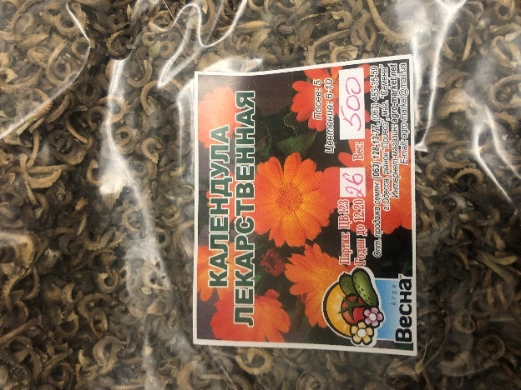

Рисунок 2.1. – Насіння календули використане в дослідженні

Для всіх дослідів використали насіння морфологічного типу «ніжка комахи» та «шорстка куля» щоб зразки мали різний каріотип.

2.2 Методика проведення дослідження

В даній роботі основним методом обробки рослин слугував метод колхіцинування насіння. Згідно даній методиці насіння нагідків було оброблено в сухому вигляді розчином колхіцину в різних концентраціях, а саме: 0,01%, 0,025%, 0,05%, 0,1%. Було проведене замочування насіння у кількості 50 насінин, експозиція складала 12 годин. Після проходження терміну витримки проведено промивання насіння проточною та дистильованою водою і перенесення обробленого насіння до чашок Петрі з попередньо змоченим фільтрувальним папером. Дослідний матеріал був поміщений у темне місце для проростання.

2.3 Статистична обробка даних

Для обробки результатів експерименту широко застосовують математичні методи, що дозволяють точно характеризувати ті або інші явища і виражати за допомогою математичних формул різноманітні зв'язки і залежності між ними. При проведенні експериментів і наукових спостережень виникає необхідність у виявленні таких закономірностей, що звичайно сховані випадковою формою свого прояву. Для надійності наукових рекомендацій потрібно визначити вірогідність результатів тих досліджень, на основі яких даються рекомендації. Ці задачі вирішують математичний аналіз, використання досягнень сучасної біометрії – науки про способи застосування принципів й методів теорії ймовірності і математичної статистики в біології. Розуміння й облік статистичних закономірностей допомагає експериментально скласти методично обґрунтований план дослідів і вірно провести їх.
Одна з основних задач статистичної обробки експериментальних даних – знайти показники, що характеризують особливості емпіричних сукупностей (груп) і що дають можливість порівняти їх один з одним. Групові властивості є в групі, але їх немає у окремих представників. Групи починаються вже з двох об'єктів. Біометрія вивчає середній рівень групи з достатньою визначеністю.
Середні величини слід обчислювати таким чином, щоб сумарна дія вирівняних значень ознаки дорівнювала б сумарній дії отриманих у експерименті неусереднених значень. Дотримання принципу єдності сумарної дії свідчить про вірність вибору того чи іншого середовища. Якщо сума середніх значень не дорівнює сумі первісних фактичних значень. то це значить, що або середня обрана невірно, або при розрахунках були припущені помилки.
Практично в більшості біологічних експериментів досить розрахувати середню арифметичну.
Середню арифметичну можна вирахувати у всіх випадках за формулою:
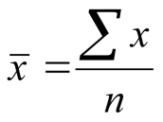

де x – варіанти досліду,
n– обсяг групи або числа спостережень в досліді.
Середня величина одним загальним показником характеризує всю групу в цілому і тому зовсім не враховує розмаїтість об'єктів по досліджуваній ознаці. Розходження ці іноді дуже великі, але іноді майже не помітні. Основний показник розмаїтості значень ознаки у групі – середнє квадратичне відхилення σ. Сигму використовують і як самостійний показник, і як основу для утворення багатьох інших показників біометрії: коефіціенту варіації, помилок репрезентативності, коефіціентів кореляції і регресії, елементів дисперсійного аналізу й інших.
Обчислюють сигму за наступною формулою:

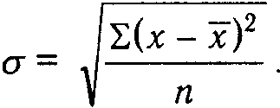,

У біологічних дослідженнях із застосуванням методів статистичної обробки даних завжди застосовують поняття ймовірності і значимості.
Істотно важливі імовірності 0,95, 0,99 та 0,999 і відповідні їм рівні значимості 0,05, 0,01 та 0,001. Імовірності 0,95, 0,99 та 0,999 називають довірливими імовірностями, значенням яких можна довіряти або якими можна впевнено користуватися.
Вимагання надійності (ймовірноті безпомилкових прогнозів) у біологічних дослідженнях відповідають ймовірності 0,95 (рівень значимості 0,05), підвищені вимоги надійності при перевірочних дослідах – ймовірності 0,99, високі вимоги надійності при виришенні спірних питань і при дослідженні шкідливих і отруйних речовин – 0,999.
Способи розрахунку помилок репрезентативності середньої арифметичної може бути вирахувана за формулою:

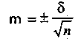,

де σ – дисперсія.
Для визначення довірливих меж генеральних параметрів і вірогідності вибіркових різниць користуються стандартними значеннями критерію Стьюдента:

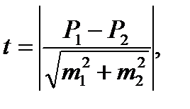

де Р₁,Р₂ – середні арифметичні параметрів,
m₁,m₂ – похибки середніх арифметичних [46].

Якщо отримане значення критерію Ст’юдента більше табличного, то відмінності статистично значущі. Якщо менше або дорівнює то не значущі.
3 ЕКСПЕРИМЕНТАЛЬНА ЧАСТИНА

3.1. Проростання насіння нагідків після обробки розчином колхіціну 0,01%

Для проведення дослідження було взято по 50 насінин (5 повторень по 10 насінин на кожну повторення) двох морфологічних типів, які відрізняються за каріотипом та 10 насінин для контролю, що пророщували на дистильованій воді.
Перший тип насіння «ніжка комахи» має такі характеристики:
Ніжка комахи є особливою та неповторною за формулою каріотипу, основною її відмінністю та унікальністю є наявність 1 майже мубтелоцентричної хромосоми (-) 3 хромосоми типу майже субметацентричні (+), 7 хромосом типу майже субметацентричні (-) та 5 майже метацентричних хромосом. Найдовша хромосома має розмір 3.38µ а найменша хромосома має довжину 1.15µ.
Другий тип насінин «шорстка куля» має такі характеристики:
Шорстка куля також є унікальною по своїй формулі каріотипу: 9 хромосом типу майже субметацентричні (-) та 7 хромосом майже метацентричного типу, а от хромосоми типу майже субметацентричні (+) відсутні. В морфі шорстка куля найдовша хромосома має розмір 2.69µ а найкоротша 1.17µ.

Таблиця 3.1. – Проростання насіння після обробки 0,01 % розчином колхіцину

Зразок | Кількість пророслого насіння
Контроль | 10 ± 0
Ніжка комахи | 10 ± 0
Шорстка куля | 9,8 ± 0,23

Результати проростання насіння представлено у таблиці 3.1.
Як видно з таблиці 3.1. обробка сухих насінин нагідків протягом 12 годин розчином колхіцину в концентрації 0,01 % не вплинуло на проростання насіння нагідків та не знизило їх життєздатність.

3.2. Проростання насіння нагідків після обробки розчином колхіціну 0,025%

Для проведення дослідження було взято по 50 насінин (5 повторень по 10 насінин на кожну повторення) двох морфологічних типів, які відрізняються за каріотипом та 10 насінин для контролю, що пророщували на дистильованій воді.
Перший тип насіння «ніжка комахи» має такі характеристики:
Ніжка комахи є особливою та неповторною за формулою каріотипу, основною її відмінністю та унікальністю є наявність 1 майже мубтелоцентричної хромосоми (-) 3 хромосоми типу майже субметацентричні (+), 7 хромосом типу майже субметацентричні (-) та 5 майже метацентричних хромосом. Найдовша хромосома має розмір 3.38µ а найменша хромосома має довжину 1.15µ.

Таблиця 3.2. – Проростання насіння після обробки 0,025 % розчином колхіцину

Зразок | Кількість пророслого насіння
Контроль | 10 ± 0
Ніжка комахи | 9,9 ± 0,17
Шорстка куля | 9,8 ± 0,23

Другий тип насінин «шорстка куля» має такі характеристики:
Шорстка куля також є унікальною по своїй формулі каріотипу: 9 хромосом типу майже субметацентричні (-) та 7 хромосом майже метацентричного типу, а от хромосоми типу майже субметацентричні (+) відсутні. В морфі шорстка куля найдовша хромосома має розмір 2.69µ а найкоротша 1.17µ.
Результати проростання насіння представлено у таблиці 3.2.
Як видно з таблиці 3.2. обробка сухих насінин нагідків протягом 12 годин розчином колхіцину в концентрації 0,025 % не вплинуло на проростання насіння нагідків та не знизило їх життєздатність.

3.3. Проростання насіння нагідків після обробки розчином колхіціну 0,05%

Для проведення дослідження було взято по 50 насінин (5 повторень по 10 насінин на кожну повторення) двох морфологічних типів, які відрізняються за каріотипом та 10 насінин для контролю, що пророщували на дистильованій воді.
Перший тип насіння «ніжка комахи» має такі характеристики:
Ніжка комахи є особливою та неповторною за формулою каріотипу, основною її відмінністю та унікальністю є наявність 1 майже мубтелоцентричної хромосоми (-) 3 хромосоми типу майже субметацентричні (+), 7 хромосом типу майже субметацентричні (-) та 5 майже метацентричних хромосом. Найдовша хромосома має розмір 3.38µ а найменша хромосома має довжину 1.15µ.
Другий тип насінин «шорстка куля» має такі характеристики:
Шорстка куля також є унікальною по своїй формулі каріотипу: 9 хромосом типу майже субметацентричні (-) та 7 хромосом майже метацентричного типу, а от хромосоми типу майже субметацентричні (+) відсутні. В морфі шорстка куля найдовша хромосома має розмір 2.69µ а найкоротша 1.17µ.
Результати проростання насіння представлено у таблиці 3.3.

Таблиця 3.3. – Проростання насіння після обробки 0,05 % розчином колхіцину

Зразок | Кількість пророслого насіння
Контроль | 10 ± 0
Ніжка комахи | 9,8 ± 0,23
Шорстка куля | 9,8 ± 0,23

Як видно з таблиці 3.3. обробка сухих насінин нагідків протягом 12 годин розчином колхіцину в концентрації 0,05 % не вплинуло на проростання насіння нагідків та не знизило їх життєздатність.

3.4. Проростання насіння нагідків після обробки розчином колхіціну 0,1%

Для проведення дослідження було взято по 50 насінин (5 повторень по 10 насінин на кожну повторення) двох морфологічних типів, які відрізняються за каріотипом та 10 насінин для контролю, що пророщували на дистильованій воді.
Перший тип насіння «ніжка комахи» має такі характеристики:
Ніжка комахи є особливою та неповторною за формулою каріотипу, основною її відмінністю та унікальністю є наявність 1 майже мубтелоцентричної хромосоми (-) 3 хромосоми типу майже субметацентричні (+), 7 хромосом типу майже субметацентричні (-) та 5 майже метацентричних хромосом. Найдовша хромосома має розмір 3.38µ а найменша хромосома має довжину 1.15µ.
Другий тип насінин «шорстка куля» має такі характеристики:
Шорстка куля також є унікальною по своїй формулі каріотипу: 9 хромосом типу майже субметацентричні (-) та 7 хромосом майже метацентричного типу, а от хромосоми типу майже субметацентричні (+) відсутні. В морфі шорстка куля найдовша хромосома має розмір 2.69µ а найкоротша 1.17µ.
Результати проростання насіння представлено у таблиці 3.3.

Таблиця 3.4. – Проростання насіння після обробки 0,1 % розчином колхіцину

Зразок | Кількість пророслого насіння
Контроль | 10 ± 0
Ніжка комахи | 9,7 ± 0,17
Шорстка куля | 9,7 ± 0,23

Як видно з таблиці 3.4. обробка сухих насінин нагідків протягом 12 годин розчином колхіцину в концентрації 0,1 % не вплинуло на проростання насіння нагідків та не знизило їх життєздатність.

3.4. Порівняння результатів проростання насіння різних морф

Як видно з наведених вище таблиць проростання насіння обох форм (і ніжка комахи, і шорстка куля) не мали статистично достовірної різниці ані з контролем, ані одна з одною. Це може свідчити про те, що насіння нагідків виявилось відносно стійким до дії такого хімічного мутагену як колхіцин та відмінності у каріотипі не вплинули на результати дослідження – всі використані концентрації на обох морфах давали подібні результати та не впливали суттєво на проростання насіння та його життєздатність.

4 ОХОРОНА ПРАЦІ ТА БЕЗПЕКА В НАДЗВИЧАЙНИХ СИТУАЦІЯХ

Охорона праці займає одне з найважливіших місць при організації виробництва, проведенні наукових досліджень. Правила з охорони праці спрямовані на запобігання розвитку професійних захворювань та травм.
Для попередження негативних наслідків та виникнення травм під час виконання експерименту, я вивчала нормативні документи. При лабораторній обробці одержаних даних факторами, які негативно впливають на здоров’я, можуть бути: недостатнє освітлення, погане провітрювання приміщень, вплив випромінювань комп’ютера.
Перед початком роботи зі мною був проведений інструктаж з охорони праці №60 та пожежної безпеки №62 моїм науковим керівником, про що є запис у журналі реєстрації інструктажів при роботі в лабораторії.
При виконанні власної дослідницької роботи важливо не тільки знати вимоги безпеки, але й уміти застосовувати їх у нестандартних випадках.
Відповідність санітарно-гігієнічного режиму робочого місця встановленим нормам було запорукою моєї безпечної роботи. У робочій зоні лабораторії дотримувалися визначені параметри температури (20-22 °С), вологості (40-60%), освітлення, швидкість переміщення повітря та усе відповідало вимогам ДНАОП 0.03-3.15-86 [47].
У приміщенні не створювався застій повітря. Повітря робочої зони відповідало ДСТ 12.1.005-86.
У лабораторії згідно СНіП 2.04.85-86 "Опалення, вентиляція, кондиціонування" i ДОСТ 12.04.021-75 "Системи вентиляційні. Загальні вимоги безпеки" були раціонально спроектовані механічно i правильно експлуатована природна вентиляційна система [48].
Перед початком роботи в лабораторії було створено оптимальні умови мікроклімату, згідно ДОСТ 12.1.005-88 «Загальні санітарно-гігієнічні вимоги до повітря робочої зони» [49].
При обробці матеріалів було використано хімічні речовини, а саме – алкалоїд колхіцин.
В ході виконання практичної роботи були використанні такі індивідуальні та комплексні засоби захисту як: марлеві пов’язки, гумові рукавички, білий лабораторний халат.
Освітлення безпосередньо впливає на небезпечність праці і її продуктивність. Відповідне природне освітлення нормується коефіцієнтом природного освітлення, що визначають з урахуванням характеристики зорової роботи, системи освітлення. При роботі використовувалось природне, штучне і комбіноване освітлення. Штучне освітлення забезпечувалось лампами.
Оскільки оформлення даної роботи неможливе без використання комп’ютерної техніки, то я дотримувалася при роботі з нею певних правил. До роботи на комп’ютері допускаються особи, що пройшли навчання та інструктаж з охорони праці. Усі особи, що працюють на комп’ютері, повинні знати заходи захисту та прийоми надання першої долікарської допомоги при ураженні електричним струмом. Вмикання комп’ютерів до електричної мережі здійснюється тільки через спеціально встановлені електричні розетки або вилки із заземленням. Підключення комп’ютера дротом без вилки забороняється.
Шкідливі фактори, що діють при роботі на комп’ютерах:
- робота на комп’ютерах пов’язана з навантаженням на зір, опорно-руховий апарат, а також емоційного та психологічного характеру;
- вплив на зір апаратура здійснює через такі фактори: яскравість зображення, колір, відповідність символів, відстань між рядками, стійкість зображення.
Площа, припадає на одного працюючого з дисплеєм, повинна бути не менше 6,0 м². Відстань між робочими місцями повинна бути не менше 1,5 м в ряду, і не менше 1,25 м між рядами. Допустимі рівні температури повітря в дисплейних залах плюс 22-24°С і швидкості руху повітря не менше 0,2 м/с.
В приміщеннях з дисплеями слід проводити вологе прибирання і регулярне провітрювання протягом робочої зміни. Видалення пилу з екрану слід проводити не рідше 1 разу за зміну.
Покриття стола повинно бути матовим з коефіцієнтом відбиття 0,4. Освітлення робочих місць в горизонтальній площині на рівні 0,8 м від підлоги повинно бути 400 лк. Для штучного освітлення в дисплейних залах, як правило, слід застосовувати люмінесцентні лампи.
Перед початком роботи слід видалити пил з екрану, перевірити захисне заземлення (занулення), упевнитись у наявності засобів гасіння вогню.
Відстань від очей користувача до екрана дисплея повинна становити 50-70 см, кут зору 10-20, але не більше 40°. Переважним є розташування площі екрана перпендикулярно до лінії зору користувача. Руки користувача повинні розташовуватися на робочому столі в горизонтальному положенні, або злегка нахилені, кут ліктя повинен складати 70-90°. Необхідна гарна опора для спини та сідниць. Стегна розташовують паралельно підлозі або на підставці [48].
При виникненні аварійної ситуації комп’ютер опиняється під напругою. При доторканні до нього відчувається проходження електричного струму. При спалахуванні проводки всередині апаратури необхідно вимкнути електроживлення, вимкнувши вилку шнура живлення [49].
Після закінчення роботи необхідно від’єднати апаратуру від електромережі.
Як вже вказувалося вище, при закінченні роботи на електронно обчислювальній машині, апаратуру від’єднують від електромережі. Робоче місце приводять у належний порядок. Все устаткування (лампи штучного освітлення, обігрівачі, вентилятори тощо) також вимикають .
Пожежа у робочій зоні комп'ютера може виникнути під час короткого замикання, перевантаження освітлювальних та силових мереж внаслідок великих місцевих опорів, внаслідок роботи несправних або залишених без нагляду електроприладів. В робочій зоні при замиканні в мережі комп'ютера може виникнути пожежа через займання на столі лежачого паперу, дискет, сам дерев'яний стіл та розташовані поряд стілець, фіранок на вікні та інше.
Тому для запобігання виникненню пожеж ми користувалися лише справним електрообладнанням (комп'ютером) та правильно його експлуатували. Стан світильника та електромережі систематично перевірявся.
В ході практичної роботи могли виникнути небезпечні ситуації при взаємодії з хімічними речовинами та несправними електроприладами, то в разі їх виникнення потрібно знати яким чином можна їх врегулювати.
При роботі з колхіцином могло виникнути інгаляційне ураження. Тому в даній синутації постраждалого необхідно негайно вивести на свіже повітря, звільнити від стягуючого одягу, створити йому абсолютний спокій, покласти на спину, тепло укутати і викликати лікаря [50].
Ураження електричним струмом могло відбутися при роботі з несправними електроприладами в моєму випадку при роботі з комп’ютером. При виникненні небезпечної ситуації потрібно знати як себе поводити. Якщо потерпілий залишається в зіткненні зі струмоведучими частинами, необхідно негайно відключити струм, висмикнувши запобіжну пробку або перерубати електропровід ізольованим інструментом. До потерпілого, поки він знаходиться під струмом, не можна доторкатися незахищеними руками. Якщо потерпілий знепритомнів, після відключення струму потрібно застосувати штучне дихання.
Перша допомога при ураженні електричним струмом. Надаючи допомогу, не можна торкатися голими руками до людини, яка знаходиться під дією струму. Насамперед, потрібно відключити установку (устаткування), до якої торкається постраждалий. При неможливості відключення електроустановки, необхідно відокремити постраждалого від струмоведучих частин, використовуючи сухі предмети, що не проводять електричний струм. Надаючи першу медичну допомогу, постраждалого укласти на спину на тверду поверхню й перевірити наявність дихання і пульсу. Якщо постраждалий у свідомості (збережені основні життєві функції), необхідно забезпечити йому повний спокій та свіже повітря. При порушенні або припиненні дихання та серцевої діяльності – виконувати штучне дихання й непрямий масаж серця до прибуття швидкої допомоги [51].
Отже, ретельне виконання усіх правил безпеки довзолило мені уникнути надзвичайних та травматичних ситуацій під час виконання та написання кваліфікаційної роботи магістра.

ВИСНОВКИ

За результатами проведеного дослідження було встановлено:
- Календула лікарська (Calendula officinalis L.) – цінна в народногосподарському відношенні рослина.
- Колхіцин – хімічний мутаген алкалоїдної природи який широко використовують для індукованого мутагенезу різних культур.
- Все насіння календули оброблене розчином колхіцину проросло, що свідчить про те, що даний мутаген не впливає суттєво на життєздатність насінин, і може в подальшому використовуватися в мутагенезі з метою отримання нових сортів рослин (поліплоїдів) календули лікарської.
- Відмінностей в результатах проростання насіння різних морфологічних форм які відрізняються каріотипічно також не спостерігалось.

ПРАКТИЧНІ РЕКОМЕНДАЦІЇ

На основі отриманих результатів можна зробити наступні рекомендації:
- Розчини колхіцину можна використовувати для проведення індукованого мутагенезу у календули.
- Слід продовжити спостереження за рослинами поколінь М1 та М2 для виявлення можливих мутацій.
- Результати даної роботи можуть бути використанні при селекційній роботі з календулою.
- Результати роботи можуть бути використані у педагогічному процесі для ілюстрування тем по селекції, мутагенезу та стійкості до чинників навколишнього середовища під час проростання насіння.

ПЕРЕЛІК ВИКОРИСТАНИХ ДЖЕРЕЛ

- Phytochemical Constituents and Pharmacological Activities of Calendula officinalis Linn (Asteraceae): A Review B. P. Muley. S. S. Khadabadi, N.B. Banarase // Tropical Journal of Pharmaceutical Research – 2019. – Vol. 8 (5) P. 455-465.
- . Jiménez Medina E., Garcia-Lora A., Paco L., Algarra I., Collado A., Garrido F. A new extract of the plant Calendula officinalis produces a dual in vitro effect:cytotoxic anti-tumor activity and lymphocyte activation // BMC Cancer. – Vol. 5(6). 2016. P. 119.
- S. Gadzovska, V. Pavlova, M. Nasteska, A. Neskoska, M. Spasenoski. . Secondary metabolite production in in vitro shoots of marigold (Calendula officinalis L.) / Proceedings of the III Congress of Ecologists of Macedonia. P. 54–61.
- Hashim K., Mohammed Al-oubaidi, Aseel Salih Mohammed Ameen / Increasing secondary metabolites of Calendula officinalis L. using salicylic acid in vitro / World Journal of Pharmacy and Pharmaceutical Sciences, Vol. 3, Issue 5, 2014. P. 1146-1155
- Нагідок квітки. Державна Фармакопея України. Харків: Державне підприємство «Український науковий фармакопейний центр якості лікарських засобів», 2014. Т. 3. С. 400-4011
- Hamad M, Mohammed H, Merdaw M. Antibacterial activity of Calendula officinalis flowers in vitro. Ibn AL-Haitham J Pure App Sci2011; 24: 1–7.
- . Sengupta R. Combined wound healing activity of Calendula officinalis and Basil leaves. J Pharmacogn Phytochem 2017; 6: 173–176.
- Givol O, Kornhaber R, Visentin D,. et al. A systematic review of Calendula officinalis extract for wound healing. Wound Repair Regen 2019; 27: 548–561.
- AshwlayanVD KA, Verma M. Therapeutic potential of Calendula officinalis. Pharm Pharmacol Int J 2018; 6: 149–155.
- Войцехівська О. В., Ситар О. В., Таран Н. Ю. Фенольні сполуки: різноманіття, біологічна активність, перспективи застосування, // Вісник Харківського національного аграрного університету. Серія : Біологія. - 2015. - Вип. 1. – 2015. – С. 104–119
- Гудзенко А. В. Розробка ВЕРХ методики визначення ізорамнетин-3-рутинозиду в лікарських засобах квіток нагідок лікарських (Calendula officinalis L.). Фармакологія та лікарська токсикологія. 2015. Вип. 42. № 1. C. 82-87
- Сімахіна Г. О. Функціональна роль каротиноїдів та особливості їх використання у харчових технологіях. Наукові праці НУХТ. 2010. № 33. С. 45-48
- Марченко А. Б. Видовой состав возбудителей болезней Calendula officinalis L. в условиях лесостепи Украины / А. Б. Марченко // Лекарственные растения: биоразнообразие, технологии, применение. Гродно, 2014. – С.238- 241.
- Shobana G, Nayagam Agnel AJ, Rameshkannan N. Wound healing potentials of herbal ointment containing Calendula officinalis Linn. on the alteration of immunological markers and biochemical parameters in excision wounded animals. Clin Phytosci 2020; 6: 77.
- Биктимирова, JI.B. Агробиологические и биологические особенности декоративных сортов календулы лекарственной (CalendulaofficinalisL.) и перспективы их использования в качестве источников лекарственного сырья: ав-тореф. дисс. ...канд. с.-х. наук /Л.В. Биктимирова. -2013. -21 с
- Державна Фармакопея України: в 3 т. / Державне підприємство «Український науковий фармакопейний центр якості лікарських засобів». - 2-е вид. Харків: Державне підприємство «Український науковий фармакопейний центр якості лікарських засобів», 2014. – Т. 3. – 732 с.
- Костылев, Д.А. Семенной материал календулы лекарственной в Преду-ралье / Д.А. Костылев, P.P. Исмагилов, О.В. Тимофеева // 2011. -№1. - С. 9-10.
- Cruceriu D., Balacescu O., Rakosy E. 2018. Calendula officinalis: Potential roles in cancer treatment and palliative care. Integrative Cancer Therapies 17, 4: 1068–1078. DOI: 10.1177/1534735418803766.
- Абрамчук А. В. Сравнительная оценка сортов календулы лекарственной (Calendula officinalis L) /А. В. Абрамчук, М. Ю. Карпухин //2016. №2 (144). - С. 7-12.
- Cruceriu D., Balacescu O., Rakosy E. Calendula officinalis: Potential roles in cancer treatment and palliative care. Integrative Cancer Therapies, 2018. 17, 4: 1068–1078. DOI: 10.1177/1534735418803766.
- El-Nashar Y. I., Asrar A. A. Phenotypic and biochemical profile changes in calendula (Calendula officinalis L.) plants treated with two chemical mutagenesis. Genetics and Molecular Research, 2016. 15, 2: 1–14. DOI: 10.4238/ gmr.15028071
- Nora S., Castro S., Loureiro J., Concalves A.K., Oliveira H., Castro M., Santos C., Silveira P. Flow cytometric and karyological analyses of Calendula species from Iberian Peninsula Plant Systematits and Evolution, 2013. V. 299. P. 853−864.
- Vǎtavu R., C. Leonte, T. Robu, Cătalina Pascal-Slabu. Studies concerning the influence of some mutagen agents on the production of inflorescences at Calendula officinalis L. species lucrări ştiinţifice, 2018. V. 51. Seria Agronomie. Р. 169−177.
- Cruceriu D., Balacescu O., Rakosy E. Calendula officinalis: Potential roles in cancer treatment and palliative care. Integrative Cancer Therapies. 2018. 17(4): 1068–1078. DOI: 10.1177/1534735418803766
- Зеленин А. В. Исследование хромосомной организации геномов мелкохромосомных растений Генетика, 2019Т. 45, №. 11. C. 1516–1529.
- Muravenko O. V., Zelenin A. V. 2009. Chromosomal organization of the genomes of small chromosome plants. Russ. J. Genet. 45(11): 1516–1529. ] (Муравенко О. В., Зеленин А. В. Исследование хромосомной организации геномов мелкохромосомных растений // Генетика, 2009. Т. 45, №. 11. C. 1516–1529). Oladosu Y., Rafii M. Y., Abdullah N., Hussin G., Ramli A., Rahim H.A., Miah G., Usman M. 2016.
- . Sak K., Nguyen T. H., Ho V. D., Do T. T., Raal A. 2017. Cytotoxic effect of chamomile (Matricaria recutita) and marigold (Calendula officinalis) extracts on human melanoma SK-MEL-2 and epidermoid carcinoma KB cells. Cogent Medicine 4: 2–7.
- Badaeva E. D., Salina E. A. 2013. Genomestructure and chromosomal analysis of plants. Vavilovskiy zhurnal genetiki i selektsii [Vavilov’s Journal of Genetic and Selection] 17, 4/2: 1017–1043. [In Russian] (Бадаева Е. Д., Салина Е. А. Структура генома и хромосомный анализ растений // Вавиловский журнал генетики и селекции, 2013. Т. 17, № 4/2. C. 1017–1043).
- Vǎtavu R., C. Leonte, T. Robu, Cătalina Pascal-Slabu. Studies concerning the influence of some mutagen agents on the production of inflorescences at Calendula officinalis L. species lucrări ştiinţifice. 2018V. 51. Seria Agronomie. Р. 169−177.
- Cruceriu D., Balacescu O., Rakosy E. 2018. Calendula officinalis: Potential roles in cancer treatment and palliative care. Integrative Cancer Therapies. 17(4): 1068–1078. DOI: 10.1177/1534735418803766
- Jiménez-Medina E., Garcia-Lora A., Paco L., Algarra I., Collado A., Garrido F. 2016. A new extract of the plant Calendula officinalis produces a dual in vitro effect: cytotoxic anti-tumor activity and lymphocyte activation. BMC Cancer 6: 119. DOI: 10.1186/1471-2407-6-119
- Sak K., Nguyen T. H., Ho V. D., Do T. T., Raal A. Cytotoxic effect of chamomile (Matricaria recutita) and marigold (Calendula officinalis) extracts on human melanoma SK-MEL-2 and epidermoid carcinoma KB cells. Cogent Medicine, 2017. 4: 2–7.
- Butnariu M., Coradini C.Z: Evaluation of biologically active compounds from Calendula officinalis flowers using spectrophotometry. Chemistry Central Journal, 2012;6:35. DOI: 10.1186/1752-153X-6-35
- Хазиева Ф.М., Басалаева И.В., Тоцкая С.А., Грязнов М.Ю., Сидельников Н.И., Бурова А.Е. Влияние химических мутагенов на Calendula officinalis L. Вопросы биологической, медицинской и фармацевтической химии, 2014.
- Khaziyeva F. M., Basalaeva I. V., Totskaya A. S., Gryaznov M. Yu., Sidelnikov N. I., Burova A. E. 2014. Influence of chemical mutagens on Calendula officinalis L. Problems of biological, medical and pharmaceutical chemistry 4: 66–67.
- Хазиева Ф. М., Басалаева И. В., Тоцкая С. А., Грязнов М. Ю., Сидельников Н. И., Бурова А. Е. Влияние химических мутагенов на Calendula officinalis L. // Вопросы биологической, медицинской и фармацевтической химии, 2014. № 4. С. 66–67).
- Саматадзе Т.Е., Амосова А.В., Суслина С.Н., Загуменникова Т.Н., Цицилин А.Н., Быков В.А., Зеленин А.В., Муравенко О.В. Сравнительный анализ кариотипов трех видов Macleaya − продуцентов комплекса изохинолиновых алкалоидов //2012. № 6. С. 601−611
- Хазиева Ф.М., Басалаева И.В., Тоцкая С.А., Грязнов М.Ю., Сидельников Н.И., Бурова А.Е. Влияние химических мутагенов на Calendula officinalis L. // Вопросы биологической, медицинской и фармацевтической химии. 2014. № 4. С. 65.
- Горщар В. І. Мутагена депресія при дії хімічного чинника з низькою ушкоджувальною здатністю / В. І. Горщар, М. М. Назаренко // Таврійський науковий вісник. – 2022. – 127. – C. 33–40.
- El-Nashar Y. I., Asrar A. A. 2016. Phenotypic and biochemical profile changes in calendula (Calendula officinalis L.) plants treated with two chemical mutagenesis. Genetics and Molecular Research 15, 2: 1–14. DOI: 10.4238/ gmr.15028071
- Długosz M., Wiktorowska E., Wiśniewska A., Pączkowski C.Production of oleanolic acid glycosides by hairy root established cultures of Calendula officinalis L. Acta Biochimica Polonica, 2013. 60(3):467-473. DOI: 10.18388/abp.2013_2008
- El-Nashar Y.I., Asrar A.A. Phenotypic and biochemical profile changes in calendula (Calendula officinalis L.) plants treated with two chemical mutagenesis. Genetics and Molecular Research, 2016;15(2):27173326. DOI: 10.4238/gmr.15028071
- Leung Y.Y., Yao Hui L.L., Kraus V.B. (2015) Colchicine-update on mechanisms of action and therapeutic uses. Semin. Arthritis Rheum., 45(3): 341-350
- Marques-da-Silva C., Chaves M.M., Castro N.G. et al. (2011) Colchicine inhibits cationic dye uptake induced by ATP in P2X2 and P2X7 re ceptor-expressing cells: implications for its therapeutic action. Br. J. Pharma col., 163: 912-926.
- Slobodnick A., Shah B., Pillinger M.H. et al. (2015) Colchicine: old and new. Am. J. Med., 128: 461-470.
- Шацкая О.А., Паршина М.В. Получение линий методом гаплоидии: оцен ка всхожести гаплоидных семян и выживаемости обработанных колхицином растений // Научное обеспечение агропромышленного комплекса., 2017. C.1311-1312
- Стеценко О. М. Безпека життєдіяльності при роботі з комп'ютером. Полтава, 2020. 483-486 с.
- Закон України "Про охорону праці" / Законодавство України про охорону праці. - К. Нова редакція 2020 р
- Войналович О.В., Дерев'янко Д.А., Шевчук О.А. Сучасні підходи щодо організації інтенсивного навчання з питань охорони праці / Збірник наукових праць 10-ї міжнародної науково-методичної конференції «Безпека життя і діяльності людини-освіта, наука, практика», К.: Центр учбової літератури, 2011. — Т.1. - С. 116-121. 13.
- Войналович О.В., Рідей Н.М., Іванишин В.В., Гладкий А.М. та ін. Правове регулювання організації роботи з охорони праці учасників навчально- виховного процесу (за загальною редакцією академіка Д.О.Мельничука). Видавничий центр НУБіП України, 2012. 322
- Основи охорони праці: підручник / М.С. Одарченко, А.М. Одарченко, -.І.Степанов, Я.М. Черненко. - Х.: Стиль-Іздат, 2017. - 334 с

